Resolución del Pleno del Instituto de Transparencia, Acceso a la Información Pública y Protección de Datos Personales del Estado de México y Municipios, con domicilio en Metepec, Estado de México, de fecha veintisiete de noviembre de dos mil diecinueve.

VISTO el expediente conformado con motivo del Recurso de Revisión 07516/INFOEM/IP/RR/2019, interpuesto por xxxxxxxxxxxxxxxxxxxxxxxxxx, en lo sucesivo Recurrente o Particular, en contra de la respuesta del Sujeto Obligado, Ayuntamiento de Nicolás Romero, se emite la presente Resolución, con base en los Antecedentes y Considerandos que a continuación se exponen:

ANTECEDENTES:

I. Presentación de la solicitud de información.

Con fecha diecinueve de agosto de dos mil diecinueve, se tuvo por recibida una solicitud de acceso a la información pública, a través del Sistema de Acceso a la Información Mexiquense (SAIMEX), ante el Ayuntamiento de Nicolás Romero; lo anterior, ya que si bien, se presentó, el diecisiete de ese mes y año, a través de dicho portal, también lo es, que fue inhábil, de conformidad con el artículo 3°, fracción X de la Ley de Transparencia y Acceso a la Información Pública del Estado de México y Municipios, y el Acuerdo mediante el cual se expide el Calendario Oficial en Materia de Transparencia, Acceso a la Información Pública y Protección de Datos Personales del Estado de México y Municipios, para el año dos mil diecinueve y enero dos mil veinte, publicado en el Periódico Oficial “Gaceta del Gobierno” del Estado Libre y Soberano de México, el diecinueve de diciembre de dos mil dieciocho, por lo que, se tuvo por recibido, el día hábil siguiente, en los siguientes términos:

“DESCRIPCIÓN CLARA Y PRECISA DE LA INFORMACIÓN SOLICITADA
SOLICITO SE ME PROPORCIONE EN MEDIO DIGITAL PARA DESCARGA: 1.- GACETAS MUNICIPALES COMPLETAS Y LEGALMENTE PUBLICADAS DE: A.- APROBACIÓN Y MODIFICACIONES AL PROGRAMA OPERATIVO ANUAL (O DOCUMENTO A FIN EN EL QUE SE CONTENGA EL PRESUPUESTO TOTAL A EJERCER EN MATERIA DE OBRAS PUBLICAS) PARA EL EJERCICIO FISCAL 2019, EN EL MUNICIPIO DE NICOLÁS ROMERO. B.- REGLAMENTO ORGÁNICO MUNICIPAL DEL AYUNTAMIENTO DE NICOLAS ROMERO. C.- OBRAS DE ALTO IMPACTO PROYECTADAS A EJECUTAR POR LA ADMINISTRACIÓN EN CURSO. 2.- LISTADO DE OBRAS PÚBLICAS CONTRATADAS EN EL PERIODO QUE COMPRENDE DEL 01 DE ENERO DE 2019, AL 17 DE AGOSTO DE 2019. 3.- TODA DOCUMENTACIÓN CON QUE SE JUSTIFIQUE LA CONTRATACIÓN (i.- MODALIDAD DE CONTRATACIÓN; ii.- ORIGEN DE LOS RECURSOS; iii.- PROCEDIMIENTO DE CONTRATACIÓN, DESDE INVITACIÓN O CONVOCATORIA, HASTA EL FALLO CORRESPONDIENTE; iv.- CONTRATO) 4.- SOBRE LAS CONSTANCIAS DE CADA EXPEDIENTE DE OBRA PÚBLICA: A.- CONSTANCIA DE QUE LAS CONTRATISTAS HAYAN ENTREGADO LAS FINANZAS CORRESPONDIENTES. B.- DIGITALIZACIÓN DE LAS FIANZAS. C.- CONSTANCIA DE HABER ENTREGADO A LA CONTRATISTA EL LUGAR DE LOS TRABAJOS. D.- BITÁCORA DE OBRA. E.- DESIGNACIÓN Y ACEPTACIÓN DE RESIDENTE DE OBRA. 5.- INFORME DE AVANCE (PORCENTAJE) EN LA EJECUCIÓN DE LA OBRA PÚBLICA. 6.- EN CASO DE ATRASO, LAS ACCIONES IMPLEMENTADAS POR LA AUTORIDAD COMPETENTE. 7.- PERIODOS DE EJECUCIÓN DE CADA OBRA PÚBLICA. 8.- OBRAS A EJECUTAR CON RECURSOS FEFOM 2019 Y FISM 2019. 9.- LISTADO DEL PERSONAL QUE LABORA EN LA DIRECCIÓN DE OBRAS PUBLICAS (O DEPENDENCIA ANÁLOGA QUE EJERZA LAS FACULTADES CONTENIDAS EN EL ARTÍCULO 96 BIS DE LA LEY ORGÁNICA MUNICIPAL DEL ESTADO DE MÉXICO), PRECISANDO NOMBRE, CARGO, SUELDO NETO MENSUAL, FUNCIONES, ACTIVIDADES Y ATRIBUCIONES. LA RESPUESTA EMITIDA POR EL SUJETO OBLIGADO, DEBERÁ ENCONTRARSE DEBIDAMENTE FUNDADA Y MOTIVADA.” (Sic.)
“MODALIDAD DE ENTREGA
A través del SAIMEX”

II. Respuesta del Sujeto Obligado.

Con fecha cuatro de octubre de dos mil diecinueve, el Ayuntamiento de Nicolás Romero notificó al Solicitante, mediante el Sistema de Acceso a la Información Mexiquense (SAIMEX), la respuesta, a través del oficio número DOP/SOIYEU/DCYSA/1967/2019, del veintiocho de agosto de dos mil diecinueve, suscrito por el Director de Obras Públicas y dirigido al Titular de la Unidad de Transparencia, cuyo contenido es el siguiente:

“…
Por lo que corresponde al numeral, 1.- GACETAS MUNICIPALES COMPLETAS Y LEGALMENTE PUBLICADAS DE A.- APROBACIÓN Y MODIFICACIONES AL PROGRAMA OPERATIVO ANUAL. (O DOCUMENTO A FIN EN EL QUE SE CONTENGA EL PRESUPUESTO TOTAL A EJERCER EN MATERIA DE OBRAS PÚBLICAS) PARA EL EJERCIDO FISCAL 2019, EN EL MUNICIPIO DE NICOLÁS ROMERO. B.- REGLAMENTO ORGÁNICO MUNICIPAL DEL AYUNTAMIENTO DE .NICOLÁS ROMERO. C.- OBRAS DE ALTO IMPACTO PROYECTADAS A EJECUTAR POR LA ADMINISTRACIÓN EN CURSO. Al respecto se le informa que las gacetas municipales no son atribución de esta Dirección emitir su publicación, sin embargo a efecto de privilegiar la Transparencia Proactiva esta Dirección le manifiesta que las modificaciones al programa anual de obra pública se encuentran disponibles para su consulta en el portal de transparencia de este Ayuntamiento visible en los registros número 1 y 2 en la liga siguiente: https://www.ipomex.org.mx/ipo3/lgt/indice/NICOLASROMERO/art_92_Lii_a/1.web; de igual forma para una mejor consulta puede visualizar el apartado de las obligaciones de Trasparencia de este Municipio en su rubro de contenido de las gacetas municipales a través de la liga del sitio de internet https://www.ipomex.org.mx/ipo3/lgt/indice/NICOLASROMERO/art_94_ii_a2.web. Así mismo y por lo que respecta a obras de alto impacto, a la fecha no se cuentan con las mismas.

En cuanto al numeral, 2.- LISTADO DE OBRAS PÚBLICAS CONTRATADAS EN EL PERIODO QUE COMPRENDE DEL 01 DE ENERO DE 2019, AL 17 DE AGOSTO DE 2019. Se anexa informe emitido por el Jefe del Departamento de Construcción de Obras en el cual se enuncian.

En lo correspondiente al numeral, 3.- TODA LA DOCUMENTACIÓN QUE JUSTIFIQUE LA CONTRATACIÓN (1.- MODALIDAD DE CONTRATACIÓN; II.- ORIGEN DE LOS RECURSOS, III.- PROCEDIMIENTO DE CONTRATACIÓN, DESDE INVITACIÓN O CONVOCATORIA, HASTA EL FALLO CORRESPONDIENTE; IV.- CONTRATO). Le informo que el Ayuntamiento de Nicolás Romero, dentro del portal de Información Pública Mexiquense que regula el Instituto de Transparencia, Acceso a la Información Pública y Protección de Datos Personales del Estado de México y Municipios, visible en, se encuentra Información Pública de Oficio Mexiquense, en el cual se puede observar las diversas obligaciones y con dicha consulta en línea podrá visualizar y consultar los procedimientos de adjudicación y contratación de las obras públicas así como el importe de los recursos públicos destinados para cada obra pública. Por lo anterior, se cita textualmente, el link para su consulta a través del sistema de Información Pública de Oficio Mexiquense (IPOMEX), siendo el https://www.ipomex.org.mx/ipo3/lgt/indice/NICOLASROMERO/art_92_xxix_a.web.

En relación al numeral, 4.- SOBRE LAS CONSTANCIAS DE CADA EXPEDIENTE DE OBRA PÚBLICA: A.- CONSTANCIA DE QUE LAS CONTRATISTAS HAYAN ENTREGADO LAS FINANZAS CORRESPONDIENTES. B.- DIGITALIZACIÓN DE LAS FIANZAS. C.- CONSTANCIA DE HABER ENTREGADO A LA CONTRATISTA EL LUGAR DE LOS TRABAJOS. D.- BITÁCORA DE OBRA. E.- DESIGNACIÓN Y ACEPTACIÓN DE RESIDENTE DE OBRA. Se adjunta la información solicita, siendo las fianzas otorgadas para garantizar el debido cumplimiento del contrato de obra pública así como la correcta inversión del anticipo otorgado para la ejecución de los trabajos, para atender los puntos A y B, la cual se entrega en versión pública, para que se apruebe la clasificación por confidencialidad de la información contendida en las mismas siendo el código de seguridad; firma y/o sello digital,· Registro federal de Contribuyentes y domicilio de la empresa; número de fianza y su folio. De igual forma se entrega en versión pública para que se apruebe la clasificación por confidencialidad de la información contendida en las constancias de haber entregado el sitio de los trabajos de obra en lo que corresponde a la firma de acuse de recibido por parte del personal de las empresas contratistas; y por último de igual forma se entrega la designación con firma de acuse de aceptación de los residentes de las obras públicas. Lo anterior se adjunta al presente de manera digital en CD.

Por lo que enuncia, el numeral, 5.- INFORME DE AVANCE (PORCENTAJE) EN LA EJECUCIÓN DE LA OBRA PÚBLICA. Se anexa informe emitido por el Jefe del Departamento de Construcción de Obras en el cual se observa el porcentaje de avance.

Al respecto del numeral, 6.- EN CASO DE ATRASO, LAS ACCIONES IMPLEMENTADAS POR LA AUTORIDAD COMPETENTE. A la fecha las obras públicas contratadas se encuentran dentro de los periodos de ejecución las que se encuentran terminadas culminaron los trabajos dentro del mismo.

Al respecto del numeral, 7.- PERIODOS DE EJECUCIÓN DE CADA OBRA PÚBLICA. Se anexa en forma digital en el CD informe emitido por el Jefe del Departamento de Construcción de Obras, en el cual se observa el periodo de ejecución de cada obra pública.

Por lo que compete al numeral, 8.- OBRAS A EJECUTARSE CON RECURSOS FEFOM 2019 Y FISM 2019. Se anexa en forma digital en el CD informe emitido por el Jefe del Departamento de Construcción de Obras, en el cual se observa las obras que se encuentran ejecutando al recurso FISMDF y por lo que corresponde al recurso FEFOM a la fecha no hay obras públicas en concurso o por ejecutarse.

Por último y en referencia al numeral, 9.- LISTADO DEL PERSONAL QUE LABORA EN LA DIRECCIÓN DE OBRAS PÚBLICAS (O DEPENDENCIA ANÁLOGA QUE EJERZA LAS FACULTADES CONTENIDAS EN EL ARTÍCULO 96 BIS DE LA LEY ORGÁNICA MUNICIPAL DEL ESTADO DE MÉXICO), PRECISANDO NOMBRE, CARGO, SUELDO
NETO MENSUAL, FUNCIONES, ACTIVIDADES Y ATRIBUCIONES. Al respecto esta Dirección no es la autoridad competente para proporcionar la información aludida ya que obra en los archivo de la Dirección de Administración; sin embargo a efecto de privilegiar la transparencia proactiva se hace de su conocimiento que el Ayuntamiento de Nicolás Romero, dentro del portal de Información Pública Mexiquense que regula el Instituto de Transparencia, Acceso .a la .Información Pública y Protección de Datos Personales del Estado de México y Municipios, visible en la página de internet bajo la liga siguiente https://www.ipomex.org.mx/ipo3/lgt/indice/NICOLASROMERO.web;jsessionid=A32AF14BAAF7BD41663AC7734D16ADA9?q=2019, se encuentra Información Pública de Oficio Mexiquense, en el cual se puede observar las diversas obligaciones y con dicha consulta en línea podrá visualizar y consultar la información al numeral que nos ocupa.
…”

El Sujeto Obligado adjuntó la digitalización de los siguientes documentos:

i) Tabla denominada “Relación de Obras por Contrato 2019”, cuyos rubros son los siguientes: “NO.”, “CONTRATO”, “NOMBRE”, “UBICACIÓN”, “COLONIA”, “INICIO”, “TERMINO”, “PORCENTAJE DE EJECUCIÓN” y “OBSERVACIÓN”.

ii) Acuses de recibo de los oficios de designación de residente de las obras públicas, de los contratos con número NR-DOP-FISMDF-LP-001-19, NR-DOP-FISMDF-LP-002-19, NR-DOP-FISMDF-LP-003-19, NR-DOP-FISMDF-IR-004-19, NR-DOP-FISMDF-IR-005-19, NR-DOP-FISMDF-IR-006-19, NR-DOP-FISMDF-IR-007-19, NR-DOP-FISMDF-IR-008-19, NR-DOP-FISMDF-LP-009-19, NR-DOP-FISMDF-LP-010-19 y NR-DOP-FISMDF-LP-001-19.
iii)Versión pública de once oficios, por medio de los cuales se libera y pone a disposición el sitio de los trabajos para iniciar las obras públicas, de los contratos con número NR-DOP-FISMDF-LP-001-19, NR-DOP-FISMDF-LP-002-19, NR-DOP-FISMDF-LP-003-19, NR-DOP-FISMDF-IR-004-19, NR-DOP-FISMDF-IR-005-19, NR-DOP-FISMDF-IR-006-19, NR-DOP-FISMDF-IR-007-19, NR-DOP-FISMDF-IR-008-19, NR-DOP-FISMDF-LP-009-19, NR-DOP-FISMDF-LP-010-19 y NR-DOP-FISMDF-LP-011-19.

iv) Versión pública de dos fianzas respecto al contrato con número NR-DOP-FISMDF-LP-001-19.

v) Versión pública de dos fianzas respecto al contrato con número NR-DOP-FISMDF-LP-002-19.

vi) Versión pública de dos fianzas respecto al contrato con número NR-DOP-FISMDF-LP-003-19.

vii) Versión pública de dos fianzas respecto al contrato con número NR-DOP-FISMDF-IR-004-19.

viii) Versión pública de dos fianzas respecto al contrato con número NR-DOP-FISMDF-IR-005-19.

ix) Versión pública de dos fianzas respecto al contrato con número NR-DOP-FISMDF-IR-006-19.

x) Versión pública de dos fianzas respecto al contrato con número NR-DOP-FISMDF-IR-007-19.

xi) Versión pública de dos fianzas respecto al contrato con número NR-DOP-FISMDF-IR-008-19.

xii) Versión pública de dos fianzas respecto al contrato con número NR-DOP-FISMDF-LP-009-19.

xiii) Versión pública de dos fianzas respecto al contrato con número NR-DOP-FISMDF-LP-010-19.

xiv) Versión pública de dos fianzas respecto al contrato con número NR-DOP-FISMDF-LP-011-19.

xv) Acuerdo número 86, de la Décima Segunda Sesión Extraordinaria, del dos de septiembre de dos mil diecinueve, suscrito por el Comité de Transparencia del Ayuntamiento de Nicolás Romero, cuyo contenido es el siguiente:

“…
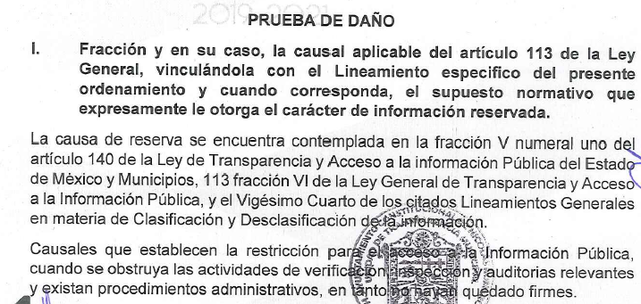




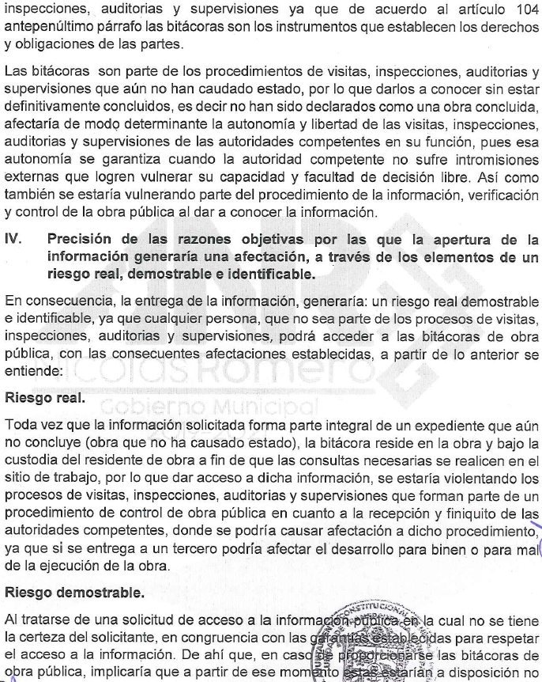
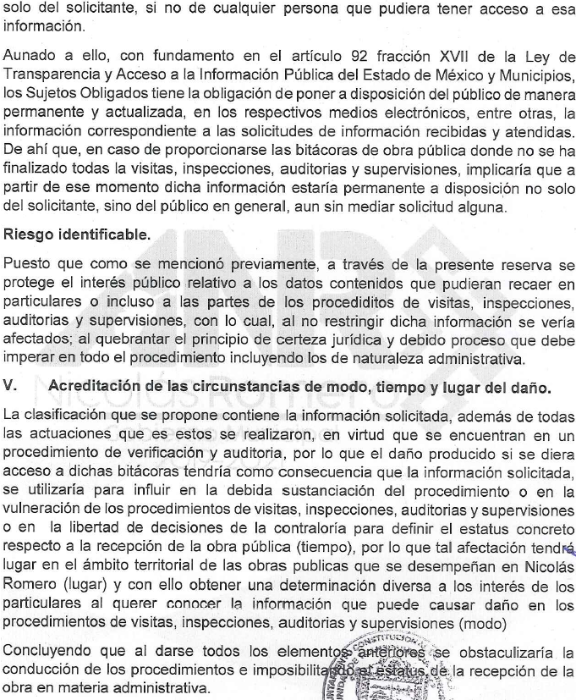
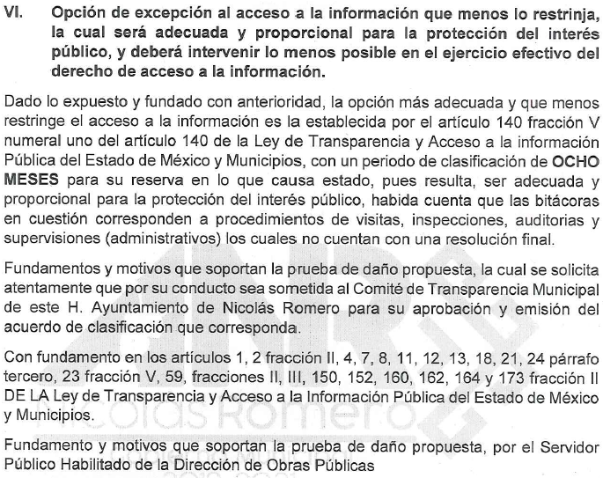
…

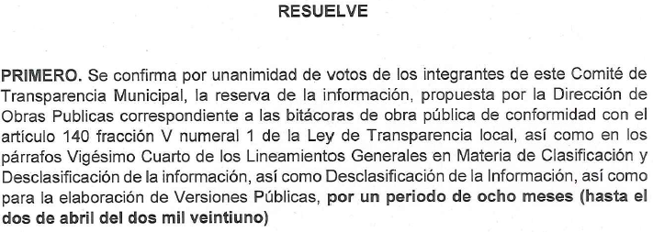
…”

xvi) Acuerdo número 87, de la Décima Segunda Sesión Extraordinaria, del dos de septiembre de dos mil diecinueve, suscrito por el Comité de Transparencia del Ayuntamiento de Nicolás Romero, cuyo contenido es el siguiente:

“…
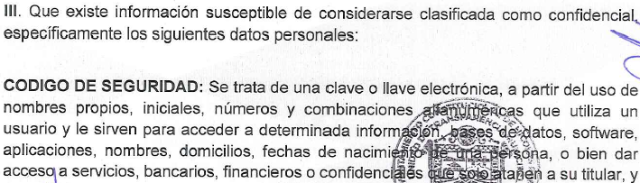

…

…”

xvii) Acuerdo número 88, de la Décima Segunda Sesión Extraordinaria, del dos de septiembre de dos mil diecinueve, suscrito por el Comité de Transparencia del Ayuntamiento de Nicolás Romero, cuyo contenido es el siguiente:

“…

…

…”

IV. Interposición del Recurso de Revisión.

Con fecha veinte de septiembre de dos mil diecinueve, se recibió en este Instituto, a través del Sistema de Acceso a la Información Mexiquense (SAIMEX), Recurso de Revisión interpuesto por la parte Recurrente, en contra de la respuesta emitida por el Sujeto Obligado a la solicitud de información, en los siguientes términos:

“ACTO IMPUGNADO
LA RESPUESTA OTORGADA POR EL SUJETO OBLIGADO” (Sic.)

“RAZONES O MOTIVOS DE LA INCONFORMIDAD
LA ILEGALIDAD DE LA RESPUESTA OTORGADA, PUES LA MISMA NO SE ENCUENTRA AJUSTADA A DERECHO. LA RESPUESTA NO ATIENDE LA TOTALIDAD DE LOS PUNTOS CONTENIDOS EN LA SOLICITUD LOS ACUERDOS DE CLASIFICACIÓN EMITIDOS NO SE JUSTIFICAN, PUES QUE LOS DOCUMENTOS PÚBLICOS QUE FUERON CLASIFICADOS, ACTUALMENTE NO SE ENCUENTRAN DENTRO DE PROCEDIMIENTO ALGUNO ALGUNO YA QUE, TAL Y COMO LO HA REFERIDO LA AUTORIDAD, LAS OBRAS SE ENCUENTRAN TOTALMENTE CONCLUIDAS (EJECUCIÓN FÍSICA), QUEDANDO ´PENDIENTE EL CIERRE ADMINISTRATIVO DE LA OBRA. NO OBSTANTE, LA AUTORIDAD MUNICIPAL DOLOSAMENTE OMITE ADJUNTAR LOS DOCUMENTOS QUE ACREDITEN SU DICHO, PUESTO QUE, DE SER CIERTO QUE LAS OBRAS SE ENCUENTRAN EJECUTADAS EN SU TOTALIDAD, DEBE EXISTIR YA EN LOS ARCHIVOS DE LA DEPENDENCIA, LAS DOCUMENTALES CORRESPONDIENTES A: ACTA ENTREGA-RECEPCIÓN (QUE NO SE ADJUNTA), ACTA FINIQUITO EN LA QUE SE EXPRESE CON CLARIDAD LOS SALDOS A FAVOR O EN CONTRA DE CADA UNA DE LAS PARTES EN LA QUE SE DEBERÁ REFLEJAR ESPECÍFICAMENTE EN QUE ETAPA DEL CIERRE ADMINISTRATIVO SE ENCUENTRA LA OBRA (QUE NO SE ADJUNTA).” (Sic.)

El ahora Recurrente adjuntó la digitalización de los documentos señalados en el Antecedente III, de la presente Resolución.

V. Trámite del Recurso de Revisión ante el Instituto.

a) Turno del Recurso de Revisión. El veinte de septiembre de dos mil diecinueve, el Sistema de Acceso a la Información Mexiquense (SAIMEX), asignó el número de expediente 07516/INFOEM/IP/RR/2019, al medio de impugnación que nos ocupa, con base en el sistema aprobado por el Pleno de este Órgano Garante y lo turnó al Comisionado Ponente Luis Gustavo Parra Noriega, para los efectos del artículo 185, fracción I de la Ley de Transparencia y Acceso a la Información Pública del Estado de México y Municipios.

b) Admisión del Recurso de Revisión. El veintiséis de septiembre de dos mil diecinueve, se acordó la admisión del Recurso de Revisión interpuesto por el Recurrente en contra del Sujeto Obligado, en términos del artículo 185, fracciones I y II de la Ley de Transparencia y Acceso a la Información Pública del Estado de México y Municipios, el cual fue notificado a las partes el mismo día, a través del Sistema de Acceso a la Información Mexiquense (SAIMEX), en el que se les otorgó un plazo de siete días hábiles posteriores a la misma, para que manifestaran lo que a su derecho conviniera y formularan alegatos.

c) Informe justificado del Sujeto Obligado. El veintisiete de septiembre de dos mil diecinueve, se recibió a través del Sistema de Acceso a la Información Mexiquense (SAIMEX), el Informe Justificado con número UTM/NR/834/2019, de la misma fecha de recepción, suscrito por el Titular de la Unidad de Transparencia del Ayuntamiento de Nicolás Romero, dirigido al Comisionado Ponente, por medio del cual ratificó la respuesta primigenia y precisó lo siguiente:

“…
Con el análisis puntual se observa que se dio contención a cada uno de los puntos solicitados por el particular; por lo cual su acto impugnado carece de sustento.
…
De conformidad con los artículos 122, 125, 128, 129, 132, 133, 140, 141, 143, 149 de la Ley de Transparencia y Acceso a la Información Pública del Estado de México y Municipios son parte de la fundamentación de los acuerdos emitidos ya que la clasificación es un procedimiento mediante el cual se determina que la información se encuentra en alguno de los supuestos de reserva o confidencial; por tal motivo, los documentos enviados a l particular poseen un carácter de información reservada e n la cual se presentó la prueba de daño, fundamentando y motivando las razones por las cuales no se puede proporcionar dicha información, ; ya que la obra aun no casusa estado. Por otro lado, se enviaron documentos que contenían información confidencial atendiendo el artículo 133 de la Ley de Transparencia y Acceso a la Información Pública del Estado de México y Municipios
…
De acuerdo al Reglamento del Libro Décimo Segundo del Código Administrativo del Estado de México en su sección cuarta ‘De la recepción de los Trabajos’ Articulo 230 que a letra dice: Para inicia (el procedimiento de recepción de los trabajos, el contratista deberá notificar al contratante la terminación de los mismos mediante la bitácora y por escrito, anexando los documentos de soporte que incluye una relación de las estimaciones o de gastos aprobados , monto ejercido y créditos a favor o en contra.

Desde la ejecución de los trabajos se contempla la bitácora, con la cual se realizan las consultas necesarias para las visitas, inspecciones, auditorias y suspensiones. Es así que con forme al artículo 231 del Reglamento del Libro Décimo Segundo del Código Administrativo del Estado de México, sito: durante la verificación de los trabajos, el contratante observa deficiencias, deberá solicitar al contratista que realice las correcciones o reparaciones conforme a lo establecido en el contrato. En este caso, el plazo de verificación de los trabajos, pactado en e l contrato, se podrá ampliar por el periodo que acuerden las partes para la reparación de las deficiencias. Lo anterior, sin perjuicio de que el contratante opte por la rescisión del contrato.

Cabe mencionar que en cuanto a la recepción de la obra se lleva un procedimiento el cual se señala en el artículo 232 del Reglamento del Libro Décimo Segundo del Código Administrativo del Estado de México. Así como en ‘Del finiquito y terminación del contrato’ el cual tiene su sustento en el artículo 236 del Reglamento del Libro Décimo Segundo del Código Administrativo del Estado de México.
…
Cabe mencionar que en su pregunta original el particular no menciona que se otorgue el acta entrega-recepción, así como el acta finiquito; sin embargo, hago de su conocimiento que la obra físicamente se encuentra finalizada, pero aun no concluyen las verificaciones, que garanticen la calidad de la obra realizada, así como la función adecuada conforme a lo establecido en el contrato dentro de sus cláusulas establecidas en cuanto a tiempos (mismo que puede consultar en el portal IPOMEX)

Derivado de lo expresado en líneas anteriores solicito sobreseer el presente recurso de revisión en primer lugar porque al solicitante se le hizo entrega de la información que solicito conforme a lo establecido en la normatividad en su solicitud original, en segundo lugar, porque el solicitante requiere información adicional al momento de ejercer su garantía secundaria de acceso a la información.

Por lo tanto, se satisfizo el derecho de acceso a la información del particular ya que dicha información, es pública y es el medio oficial por el cual se da a conocer la información que el particular requiere.

Por lo anteriormente expuesto Comisionado Ponte Mtro. Luis Gustavo Parra Noriega se solicita a usted:

PRIMERO: Tener por presentado el informe justificado en términos del artículo 185.

SEGUNDO: Sobreseer el recurso de revisión en cita por no encontrarse en ninguno de los supuestos marcados en el artículo 179.
…”

d) Vista del Informe Justificado. El veintiocho de octubre de dos mil diecinueve, se dictó acuerdo mediante el cual se pusieron a la vista del Particular el Informe Justificado entregado por el Sujeto Obligado, por haber ratificado su respuesta inicial, el cual fue notificado a las partes el mismo día, a través del Sistema de Acceso a la Información Mexiquense (SAIMEX). No obstante, el Recurrente omitió realizar manifestación alguna que a su derecho conviniera y asistiera.

e) Ampliación del plazo para resolver. El siete de noviembre de dos mil diecinueve, el Comisionado Ponente, con fundamento en lo dispuesto por el artículo 181, párrafo tercero, de la Ley de Transparencia y Acceso a la Información Pública del Estado de México y Municipios, acordó ampliar por un periodo de quince días hábiles, el plazo para resolver el Recurso de Revisión que nos ocupa; acto que fue notificado a las partes mediante el Sistema de Acceso a la Información Mexiquense (SAIMEX), el mismo día.

f) Cierre de instrucción. El doce de noviembre de dos mil diecinueve, al no existir diligencias pendientes por desahogar, se emitió el acuerdo por medio del cual se declaró cerrada la instrucción y se determinó pasar el expediente a resolución, en términos de lo dispuesto en los artículos 185, fracciones VI y VIII de la Ley de Transparencia y Acceso a la Información Pública del Estado de México y Municipios, mismo que fue notificado a las partes el mismo día, a través del Sistema de Acceso a la Información Mexiquense (SAIMEX).

g) Returno de Recurso de Revisión.

Con fecha veintisiete de noviembre de dos mil diecinueve, el Pleno de este Instituto de Transparencia, Acceso a la Información Pública y Protección de Datos Personales del Estado de México y Municipios, en la Cuadragésima Cuarta Sesión Ordinaria, aprobó el returno del Recurso de Revisión que nos ocupa, a la Comisionada Presidenta Zulema Martínez Sánchez.

En razón de que fue debidamente sustanciado el expediente electrónico y no existe diligencia pendiente de desahogo, se emite la resolución que conforme a Derecho proceda, de acuerdo a los siguientes:

CONSIDERANDOS:

PRIMERO. Competencia.

El Instituto de Transparencia, Acceso a la Información Pública y Protección de Datos Personales del Estado de México y Municipios, es competente para conocer y resolver el presente recurso de revisión interpuesto por la parte recurrente, conforme a lo dispuesto en los artículos 6°, apartado A de la Constitución Política de los Estados Unidos Mexicanos; 5°, párrafos vigésimo segundo, vigésimo tercero y vigésimo cuarto, fracciones I, II, III, IV y V de la Constitución Política del Estado Libre y Soberano de México; 1°, 8°, 9°, 10, 37 y 42, fracciones I, II y III, de la Ley General de Transparencia y Acceso a la Información Pública; 1°, 2°, fracciones II y IV; 13, 29, 36, fracciones I y II; 176, 178, 179, 181 párrafo tercero, 185, 188 y 189 de la Ley Transparencia y Acceso a la Información Pública del Estado de México y Municipios; 7°, 9°, fracciones I y XXIV y 11 del Reglamento Interior del Instituto de Transparencia, Acceso a la Información Pública y Protección de Datos Personales del Estado de México y Municipios.

SEGUNDO. Causales de procedencia y sobreseimiento.

De las constancias que forma parte del Recurso de Revisión que se analiza, se advierte que previo al estudio del fondo de la litis, es necesario estudiar las causales de improcedencia y sobreseimiento que se adviertan, para determinar lo que en Derecho proceda.

Causales de improcedencia.

Este Instituto realiza el estudio oficioso de las causales de improcedencia, por tratarse de una cuestión de orden público y de estudio preferente (acorde con el Criterio orientador en la Tesis de Jurisprudencia “IMPROCEDENCIA.” (Semanario Judicial de la Federación, Quinta Época, 1985, pág. 262), el cual establece que debe examinarse previamente la procedencia del juicio de amparo, sea que las partes lo soliciten o no, por ser una cuestión de orden público; de tal suerte, deberá ser desechado cualquier Recurso de Revisión que actualice alguno de los supuestos establecidos en el artículo 191 de la Ley de Transparencia y Acceso a la Información Pública del Estado de México y Municipios, por ser improcedente.

En el presente caso, no se actualiza las causales de improcedencia establecidas en el ordenamiento jurídico previamente señalado, fracciones I a VI, toda vez que: el recurso fue presentado dentro del plazo establecido en el artículo 178 de la Ley la materia; además, que este Instituto no tiene conocimiento de que se encuentre en trámite algún medio de defensa presentado por el recurrente ante otra instancia; no existió prevención alguna; la veracidad de la respuesta no formó parte del agravio; ni se realizó una consulta. Por lo que, hace a la fracción VII, del artículo 191 previamente referido, será motivo de análisis en el siguiente apartado.

Asimismo, se actualizan las causales de procedencia del recurso de revisión señalada en el artículo 179, fracción II, V y VI, de la Ley en cita, pues la parte Recurrente se inconformó con la clasificación de la información y entrega de diversa de manera incompleta y otra que no corresponde con lo solicitado.

Causales de sobreseimiento.

Por ser de previo y especial pronunciamiento, este Instituto analiza si se actualiza alguna causal de sobreseimiento.
El artículo 192 de la Ley Transparencia y Acceso a la Información Pública del Estado de México y Municipios, señala las causales por las cuales se puede sobreseer en todo o en parte el Recurso de Revisión; así, del análisis realizado por este Instituto, se advierte que no se configuran las causales establecidas en las fracciones I, II y V, toda vez que no hay constancias en el expediente en que se actúa, de que el Recurrente se haya desistido, fallecido, o bien, haya quedado sin materia el Medio de Impugnación.

Ahora bien, toda vez que durante la sustanciación del Recurso de Revisión 07516/INFOEM/IP/RR/2019, el Ayuntamiento de Nicolás Romero modificó su respuesta, a través de su Informe Justificado, se estima procedente entrar al estudio de la causal de sobreseimiento prevista en la fracción III del precepto legal previamente señalado.

Al respecto, a efecto de verificar si se actualiza la causal de sobreseimiento, es tener claridad en lo solicitado, la respuesta del Sujeto Obligado y los agravios hechos valer por el Particular y los alegatos del Sujeto Obligado; por lo que se desarrolla el siguiente cuadro:

Solicitud | Respuesta | Agravios manifestados por el Recurrente | Alegatos del Sujeto Obligado, puestos a la vista del Recurrente.
1. La Gaceta Municipal donde se haya aprobado el Reglamento Orgánico Municipal del Ayuntamiento de Nicolás Romero. | Precisó que la información se localizaba en el Portal de Información Pública de Oficio Mexiquense, en el rubro, contenido de las gacetas municipales, en la liga https://www.ipomex.org.mx/ipo3/lgt/indice/NICOLASROMERO/art_94_ii_a2.web. | La información no corresponde con lo solicitado. | Aclaró que el Reglamento requerido, se localizaba en la Fracción I Normatividad aplicable, del ejercicio dos mil diecinueve, en el apartado de Reglamentos, del Portal de Información Mexiquense del Estado de México (IPOMEX)
2. El listado del personal que labora en la Dirección de Obras Públicas, a la fecha de la solicitud (Diecinueve de agosto de dos mil diecinueve), que contenga el nombre, cargo y el sueldo neto mensual. | Señaló que la información se localizaba dentro de las obligaciones de transparencia del Sujeto Obligado, localizadas en la liga electrónica: https://www.ipomex.org.mx/ipo3/lgt/indice/NICOLASROMERO.web;jsessionid=A32AF14BAAF7BD41663AC7734D16ADA9?q=2019. | La información no corresponde con lo solicitado. | Manifestó que la información se localizaba en el Portal previamente señalado, en las Fracciones VII y VIII El directorio de todos los servidores públicos y Remuneraciones, del ejercicio dos mil diecinueve, en el aparatado Área: Dirección de Obras Públicas.

Una vez establecido lo anterior, se procede analizar cada uno de los agravios hechos valer por el ahora Recurrente, conforme a lo siguiente:

La Gaceta Municipal donde se haya aprobado el Reglamento Orgánico Municipal del Ayuntamiento de Nicolás Romero.

En principio, es de señalar que de la revisión de la solicitud de información, se logra desprender que la pretensión del Particular, es obtener información de la presente administración, esto es, la correspondiente al periodo 2019-2021; por lo que, en el presente caso, se solicita el Reglamento Orgánico Municipal del Sujeto Obligado, aprobado y publicado, del primero de enero al diecinueve de agosto de la presente anualidad.

En ese contexto, el Sujeto Obligado, a través de la Dirección de Obras Públicas, precisó que la información de las gacetas municipales, se localizaba en la siguiente liga electrónica https://www.ipomex.org.mx/ipo3/lgt/indice/NICOLASROMERO/art_94_ii_a2.web, de la cual se desprende lo siguiente:

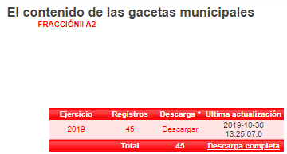

En ese contexto, se procedió acceder a los cuarenta y cinco registros, tal como se muestra a continuación:
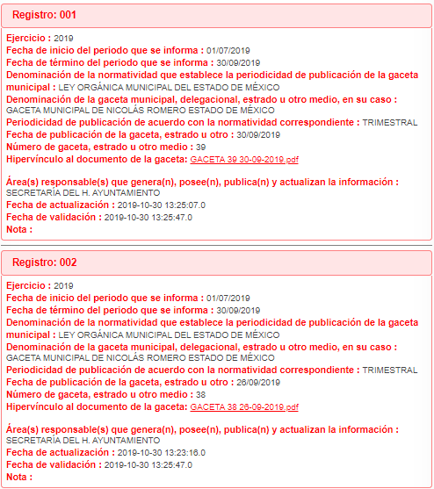
Como se logra observar, el Sujeto Obligado señaló el lugar donde se encuentra el contenido de las Gacetas Municipales; sin embargo, este Instituto no tuvo manera de verificar en cuál de todos los registros localizados, se encontraba lo requerido por la parte Recurrente. En ese sentido, el artículo 161 de la Ley de Transparencia y Acceso a la Información Pública del Estado de México y Municipios, establece que cuando la documentación peticionada ya se encuentra disponible al público, entre otros, en formatos electrónicos disponibles en internet, los sujetos obligados cumplirán el derecho de acceso a la información, cuando le hagan saber de manera precisa a los solicitantes, la fuente, lugar y la forma en que se puede obtener la información.

Como se logra observar, el Ayuntamiento de Nicolás Romero, incumplió con dicho artículo, toda vez que el Recurrente tendría que hacer una búsqueda en los cuarenta y cinco registros que obran en el Portal de Información Pública de Oficio Mexiquense (IPOMEX), para en su caso obtener, la gaceta que contiene la publicación del Reglamento Orgánico Municipal del Ayuntamiento de Nicolás Romero, de la cual, este Instituto no tiene certeza que obre en dicha página electrónica.

No obstante, lo anterior durante la substanciación del Medio de Impugnación, el Sujeto Obligado, precisó que las obligaciones de transparencia, para el ejercicio dos mil diecinueve, se localizaban, en la siguiente liga electrónica https://www.ipomex.org.mx/ipo3/lgt/indice/NICOLASROMERO.web;jsessionid=A32AF14BAAF7BD41663AC7734D16ADA9?q=2019, se muestra un extracto:

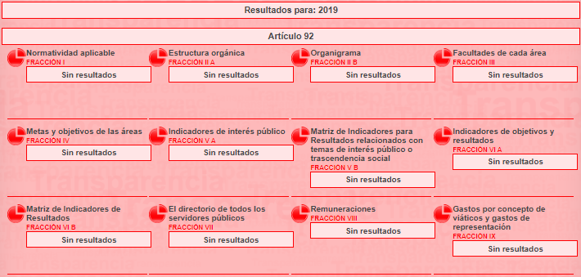

En ese orden de ideas, a través de una imagen, precisó que el documento requerido, se localizaba, de la siguiente manera:

- Fracción I Normatividad aplicable;
- Ejercicio dos mil diecinueve, y
- Apartado de Reglamentos.

En ese sentido, este Instituto realizó dicho procedimiento y se obtuvo el registro del Reglamento Orgánico de la Administración Pública Municipal de Nicolás Romero, tal como se muestra a continuación:

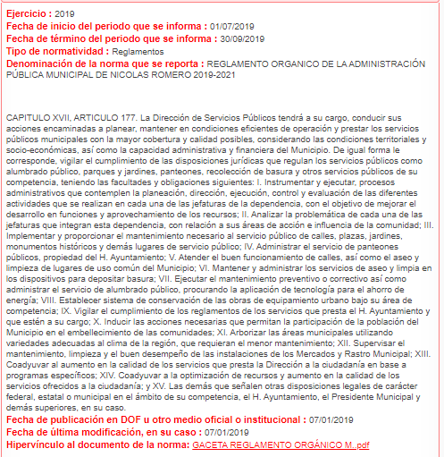

En ese orden de ideas, al acceder al vínculo electrónico localizado en dicho registro (https://www.ipomex.org.mx/recursos/ipo/files_ipo3/2019/42897/7/eb91da35a08a4ed8173fe2b623ae28c9.pdf), se logra acceder a la Gaceta Municipal del H. Ayuntamiento de Nicolás Romero 2019-2021, del siete de enero de dos mil diecinueve, que contiene la Primera Sesión Solemne de Cabildo, del primero de enero de dos mil diecinueve, tal como se muestra a continuación:



De la revisión de dicha Gaceta, se logró verificar que contiene los acuerdos aprobados por el Cabildo, el primero de enero de dos mil diecinueve, entre los cuales se encuentra el número 003/01/SO/2019, en el cual se aprueba del Reglamento Orgánico de la Administración Pública Municipal de Nicolás Romero; además que incluye el propio ordenamiento referido, tal como se muestra a continuación:


…
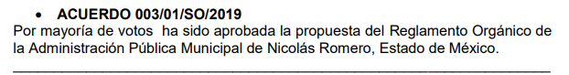

Como se logra observar, la Gaceta Municipal, del siete de enero de dos mil diecinueve, contiene la Primera Sesión Solemne de Cabildo, mediante el cual se emitió el acuerdo del acuerdo 003/01/SO/2019, donde se aprobó el Reglamento Orgánico de la Administración Pública Municipal de Nicolás Romero, de la administración 2019-2021; lo cual corresponde a la información requerida por el ahora Recurrente, como obran en sus archivos, en términos del artículo 160 de la Ley de Transparencia y Acceso a la Información Pública del Estado de México y Municipios.

En ese orden de ideas, se considera que el Sujeto Obligado, dio la forma, el lugar y la fuente, de cómo obtener el documento requerido, en términos del artículo 161 de la Ley de Transparencia y Acceso a la Información Pública del Estado de México y Municipios, pues precisó los pasos a seguir en el Portal de Información Pública de Oficio Mexiquense, para obtener la Gaceta que contiene la aprobación del ordenamiento jurídico solicitado, lo cual atiende lo solicitado y deja sin materia a dicho requerimiento.

El listado del personal que labora en la Dirección de Obras Públicas, que contenga el nombre, cargo y el sueldo neto mensual.

Antes de proceder analizar la respuesta proporcionada por el Ayuntamiento de Nicolás Romero, es necesario precisar, que la pretensión del Particular, es obtener la información actualizada, es decir, una lista de todos los servidores públicos adscritos a la Dirección de Obras Públicas, al diecinueve de agosto de dos mil diecinueve.

En ese contexto, en respuesta el Sujeto Obligado señaló que la información se localizaba dentro de las obligaciones de transparencia del Sujeto Obligado, localizadas en la liga https://www.ipomex.org.mx/ipo3/lgt/indice/NICOLASROMERO.web;jsessionid=A32AF14BAAF7BD41663AC7734D16ADA9?q=2019, de la cual, se obtiene lo siguiente:

Como se logra observar, el Sujeto Obligado, no señaló de manera clara y precisa, la fuente, forma y lugar para obtener la información requerida, pues únicamente remitió al Portal de Información Mexiquense del Ayuntamiento de Nicolás Romero, respecto a la información, del ejercicio dos mil diecinueve; no obstante, lo anterior, no precisó en qué fracción y apartado se localizaba lo peticionado.

No obstante lo anterior, durante la substanciación del Medio de Impugnación, el Ente Recurrido subsanó dicha situación, y a través de una imagen, indicó que la información requerida, se localizaba, de la siguiente manera:

- Fracciones VII “El directorio de todos los servidores públicos” y VIII “Remuneraciones”;
- Ejercicio dos mil diecinueve, y
- Área: Dirección de Obras Públicas.

En ese orden de ideas, este Instituto realizó dicho procedimiento, tal como se muestra a continuación:

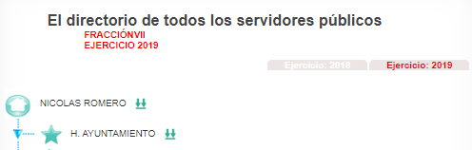
…
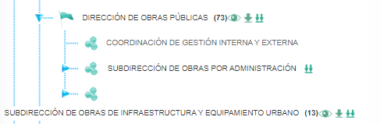

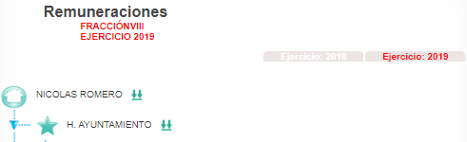
…
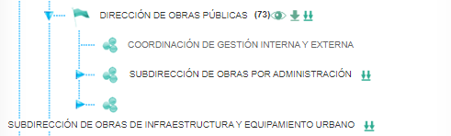

Como se logra observar, en ambas fracciones se advierte que la Dirección de Obras Públicas se conforma de setenta y tres servidores públicos. Al respecto, cabe señalar que este Instituto, no tiene atribuciones para pronunciarse sobre la veracidad de la información, inclusive de la proporcionada en el Portal de Información Pública de Oficio Mexiquense; apoya lo anterior, el Criterio histórico 31/10, emitido por el Pleno del entonces Instituto Federal de Acceso a la Información y Protección de Datos, que a continuación se cita:

“El Instituto Federal de Acceso a la Información y Protección de Datos no cuenta con facultades para pronunciarse respecto de la veracidad de los documentos proporcionados por los sujetos obligados. El Instituto Federal de Acceso a la Información y Protección de Datos es un órgano de la Administración Pública Federal con autonomía operativa, presupuestaria y de decisión, encargado de promover y difundir el ejercicio del derecho de acceso a la información; resolver sobre la negativa de las solicitudes de acceso a la información; y proteger los datos personales en poder de las dependencias y entidades. Sin embargo, no está facultado para pronunciarse sobre la veracidad de la información proporcionada por las autoridades en respuesta a las solicitudes de información que les presentan los particulares, en virtud de que en los artículos 49 y 50 de la Ley Federal de Transparencia y Acceso a la Información Pública Gubernamental no se prevé una causal que permita al Instituto Federal de Acceso a la Información y Protección de Datos conocer, vía recurso revisión, al respecto.”

Conforme a lo anterior, se colige que la Dirección de Obras Públicas, se conforma únicamente de setenta y tres servidores públicos, a la fecha de la solicitud, pues la información localizada en el Portal de Información Pública de Oficio Mexiquense (IPOMEX), se encuentra actualizada al veinticinco de septiembre de dos mil diecinueve, fecha posterior a la presentación de esta. Además, que tanto el artículo 70, fracción VIII de la Ley General de Transparencia y Acceso a la Información Pública y el diverso 92, fracción VIII, de la Ley de Transparencia y Acceso a la Información Pública del Estado de México y Municipios, establece que es información pública de oficio, la remuneración bruta y neta de todos los servidores públicos de base o de confianza.

Conforme a lo anterior, se puede observar que las Leyes de Transparencia citadas, refieren que las remuneraciones de los trabajadores de base y confianza son las únicas obligadas a proporcionar; asimismo, resulta necesario traer a colación los Lineamientos técnicos generales para la publicación, homologación y estandarización de la información de las obligaciones establecidas en el título quinto y en la fracción IV del artículo 31 de la Ley General de Transparencia y Acceso a la Información Pública, que deben de difundir los sujetos obligados en los portales de Internet y en la Plataforma Nacional de Transparencia, los cuales son de observancia obligatoria para el Instituto Nacional de Transparencia, Acceso a la Información y Protección de Datos Personales, los Órganos Garantes Locales y los sujetos obligados de todo el país en sus diferentes ámbitos (federal, estatal y municipal), que establecen que los entes constreñidos a cumplir con las Leyes de Transparencia, deben de proporcionar las remuneraciones brutas y netas, de todos los servidores públicos de base, de confianza, integrantes, miembros del Sujeto Obligado y toda persona que desempeñe un empleo, cargo o comisión.

Así, se considera que los setenta y tres trabajadores de la Dirección de Obras Públicas, son con los únicos con los que cuenta el Ente Recurrido en dicha área; en ese orden de ideas, se procedió a descargar el registro de dichos servidores públicos, de las dos fracciones analizadas y se obtuvo lo siguiente:

Fracción VII “El directorio de todos los servidores públicos”:

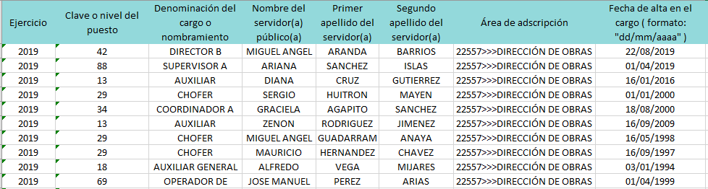

Fracción VIII “Remuneraciones”:

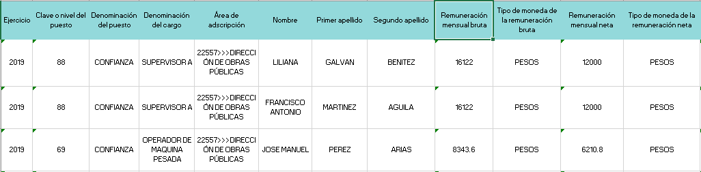

Conforme a lo anterior, se advierte que los registros contienen la información requerida por el Particular, concerniente en un listado de todos los servidores públicos que laboraban, al diecinueve de agosto de dos mil diecinueve, en la Dirección de Obras Públicas, que incluye el nombre, cargo y remuneración de los setenta y tres trabajadores; lo cual, da por atendido el presente requerimiento de información, pues proporcionó la fuente, el lugar y la forma de obtener dicha información, en términos del artículo 161 de la Ley de Transparencia y Acceso a la Información Pública del Estado de México y Municipios.

De tal situación, se concluye que el Sujeto Obligado durante la substanciación del medio de impugnación modificó su actuar y lo dejo sin materia, al proporcionar de manera clara y precisa, la fuente de acceso a público, que contiene el listado del personal que labora en la Dirección de Obras Públicas, que contenga el nombre, cargo y el sueldo neto mensual, al diecinueve de agosto de dos mil diecinueve y la Gaceta Municipal, del siete de enero de dos mil diecinueve, contiene la Primera Sesión Solemne de Cabildo, mediante el cual se emitió el acuerdo del acuerdo 003/01/SO/2019, donde se aprobó el Reglamento Orgánico de la Administración Pública Municipal de Nicolás Romero, de la administración 2019-2021.

De tal situación, se concluye que se actualiza la causal de sobreseimiento prevista en el artículo 192, fracción III, de la Ley de Transparencia y Acceso a la Información Pública del Estado de México y Municipios, toda vez, que el Ayuntamiento de Nicolás Romero, indicó la fuente, forma y lugar para obtener la información requerida, en términos del artículo 161 de la Ley de la materia, por lo que resulta procedente SOBRESEER PARCIALMENTE el recurso de revisión 07516/INFOEM/IP/RR/2019.

Ahora bien, por lo que hace a la hipótesis prevista en la fracción IV, a saber, que admitido una vez admitido el Recurso de Revisión, aparezca alguna causal de improcedencia en términos de la presente Ley, resulta necesario traer a colación el artículo 191, fracción VII, de la Ley de la materia, que establece que el Recurso de Revisión será desechado por improcedente, cuando a través de este, se amplíe la solicitud de información.

En ese contexto, de las constancias que obran en el expediente respectivo, se desprende que el Particular requirió, entre otras cosas, el listado de obras públicas contratadas durante el dos mil diecinueve; así como la documentación que justifique las mismas; es decir, los documentos que conforman el procedimiento de contratación (desde la convocatoria o invitación, hasta la suscripción del contrato); así como, los documentos que los contratistas hayan entregado, sobre las finanzas, fianzas y las constancias de entrega del lugar de trabajo, bitácora de obra, designación y aceptación de residencia.

En respuesta, el Sujeto Obligado, proporcionó el listado de obras públicas que se estaban llevando a cabo durante el dos mil diecinueve; además proporcionó diversa información sobre la documentación requerida y señaló que otra, estaba en el Portal de Información Pública de Oficio Mexiquense (IPOMEX). Ante tal circunstancia, el Solicitante interpuso Recurso de Revisión e indicó como razones y motivos de la inconformidad, entre otras inconformidades, lo siguiente: “NO OBSTANTE, LA AUTORIDAD MUNICIPAL DOLOSAMENTE OMITE ADJUNTAR LOS DOCUMENTOS QUE ACREDITEN SU DICHO, PUESTO QUE, DE SER CIERTO QUE LAS OBRAS SE ENCUENTRAN EJECUTADAS EN SU TOTALIDAD, DEBE EXISTIR YA EN LOS ARCHIVOS DE LA DEPENDENCIA, LAS DOCUMENTALES CORRESPONDIENTES A: ACTA ENTREGA-RECEPCIÓN (QUE NO SE ADJUNTA), ACTA FINIQUITO EN LA QUE SE EXPRESE CON CLARIDAD LOS SALDOS A FAVOR O EN CONTRA DE CADA UNA DE LAS PARTES EN LA QUE SE DEBERÁ REFLEJAR ESPECÍFICAMENTE EN QUE ETAPA DEL CIERRE ADMINISTRATIVO SE ENCUENTRA LA OBRA (QUE NO SE ADJUNTA).”
En ese sentido, del contraste entre el planteamiento formulado en la solicitud de información y de las manifestaciones vertidas por el ahora Recurrente, a través de su escrito recursal, se colige que a través de este último pretende obtener información diversa a la inicialmente requerida, al solicitar la Actas de Entrega- Recepción y el Acta de Finiquito, de las obras públicas que se encuentran en cierra administrativo, cuando en un principio, únicamente solicitó determinados documentos sobre el procedimiento de contratación, concernientes a los situados entre la convocatoria o invitación hasta el Contrato, así como diversos documentos emitidos por el Contratista. Al respecto, cabe precisar que conforme a la Ley de Transparencia y Acceso a la Información Pública del Estado de México y Municipios, este Instituto no tiene facultad de suplir la queja, en una solicitud de información, sino únicamente de los agravios hechos valer en el medio de impugnación, de conformidad con el artículo 181 de dicho ordenamiento jurídico.

En ese orden de ideas, la ampliación al requerimiento informativo no puede constituir materia de estudio del presente Recurso de Revisión, debido a que la solicitud debe ser apreciada en los términos en que fue planteada originalmente ante el Sujeto Obligado, sin variar en el fondo la controversia, ni constituir un nuevo pedimento de información.

Al respecto, resulta pertinente citar, por analogía, el Criterio 01/17, emitido por el Instituto Nacional de Transparencia, Acceso a la Información y Protección de Datos Personales, el cual indica que no resulta procedente ampliar vía recurso de revisión, las solicitudes de información:

“Es improcedente ampliar las solicitudes de acceso a información, a través de la interposición del recurso de revisión. En términos de los artículos 155, fracción VII de la Ley General de Transparencia y Acceso a la Información Pública, y 161, fracción VII de la Ley Federal de Transparencia y Acceso a la Información Pública, en aquellos casos en que los recurrentes, mediante su recurso de revisión, amplíen los alcances de la solicitud de información inicial, los nuevos contenidos no podrán constituir materia del procedimiento a sustanciarse por el Instituto Nacional de Transparencia, Acceso a la Información y Protección de Datos Personales; actualizándose la hipótesis de improcedencia respectiva.”

Además, es importante señalar que el Recurso de Revisión no fue diseñado para impugnar cuestiones que no fueron objeto de la solicitud de información presentada inicialmente, pues de lo contrario tendría que analizarse dicho recurso a la luz de argumentos que no fueron del conocimiento del Sujeto Obligado y, en consecuencia, no fueron comprendidos en la respuesta que se impugna.

Por lo tanto, dado que en el medio de impugnación, la parte Recurrente al plantear su inconformidad, amplió su solicitud, al requerir las Actas de Entrega-Recepción y las Actas de Finiquito de las Obras Públicas que se encuentran en cierre administrativo, el Recurso de Revisión actualiza la causal de desechamiento establecida en el artículo 191, fracción VII, de la Ley de Transparencia y Acceso a la Información Pública del Estado de México y Municipios, solamente por lo hace a dichos contenidos; no obstante, toda vez que, fue necesario admitir el medio de impugnación, en virtud de que el ahora Recurrente se inconformó con la clasificación y entrega de información incompleta, lo procedente es SOBRESEER PARCIALMENTE el presente Recurso de Revisión, al actualizarse el supuesto previsto en el artículo 192, fracción IV, en relación con el diverso 186, fracción I, de ese ordenamiento legal.

No obstante lo analizado, toda vez que no ha quedado por completo sin materia el Recurso de Revisión, se considera procedente entrar al fondo del presente asunto, pues subsiste el agravió de la clasificación de la información y entrega de diversa que no corresponde con lo requerido.

TERCERO. Determinación de la Controversia.

Una vez realizado el estudio de las constancias que integran el expediente en que se actúa y con finalidad de tener claridad en lo solicitado, la respuesta del Sujeto Obligado y los agravios hechos valer por el Particular, se desarrolla el siguiente cuadro:

Solicitud | Respuesta de la Dirección de Obras Públicas | Agravios manifestados por el Recurrente | Alegatos del Sujeto Obligado
1. Las Gacetas Municipales, donde se haya publicado lo siguiente:  a) La aprobación y modificación al Programa Operativo Anual o el que contenga el presupuesto total a ejercer en materia de obras públicas.  b) Obras de alto impacto proyectadas a ejecutar por la presente administración. | Precisó que las modificaciones al programa anual de obra pública, se encontraban disponibles, en los primeros dos registros de la siguiente liga https://www.ipomex.org.mx/ipo3/lgt/indice/NICOLASROMERO/art_92_Lii_a/1.web.  Precisó que la información se localizaba en el Portal de Información Pública de Oficio Mexiquense, en el rubro, contenido de las gacetas municipales, en la liga https://www.ipomex.org.mx/ipo3/lgt/indice/NICOLASROMERO/art_94_ii_a2.web. | La información se encuentra incompleta y que no corresponde con lo solicitado. | Ratificó la respuesta proporcionada inicialmente.
2. Listado de obras públicas contratadas en el periodo que comprende, del primero de enero al diecisiete de agosto de dos mil diecinueve. | Entregó la tabla denominada “Relación de Obras por Contrato 2019”, cuyos rubros son los siguientes: “NO.”, “CONTRATO”, “NOMBRE”, “UBICACIÓN”, “COLONIA”, “INICIO”, “TERMINO”, “PORCENTAJE DE EJECUCIÓN” y “OBSERVACIÓN”. |  | Ratificó la respuesta proporcionada inicialmente.
3. Toda la documentación comprobatoria, donde se justifique las contrataciones de obras públicas, desde la convocatoria o invitación hasta la suscripción el contrato. | Precisó que la información se localizaba en el Portal de Información Pública de Oficio Mexiquense (IPOMEX), en la siguiente liga https://www.ipomex.org.mx/ipo3/lgt/indice/NICOLASROMERO/art_92_xxix_a.web. |  | Ratificó la respuesta proporcionada inicialmente.
4. De cada expediente de obra pública, lo siguiente:  i) Constancia de que los contratistas hayan entregado las finanzas correspondientes;  ii) Fianzas;  iii) Constancia de haber entregado a la Contratista el lugar de trabajo;  iv) Documento donde conste la designación y aceptación del residente de la obra, y  v) Bitácora de Obra. | Respecto al punto i) y ii), entregó la versión pública de las fianzas otorgadas por los contratistas, para garantizar el cumplimiento del contrato de obliga pública, así como la correcta inversión del anticipo otorgado para la ejecución de los trabajos.  Además, proporcionó la versión pública de las constancias de haber entregado el sitio de los trabajos de obra; así como el acuse de recibo con firma de aceptación de los residentes de las obras públicas.  Por lo que, hace a la Bitácora de Obra, precisó que era información reservada, en términos del Acuerdo 86, de la Décima Segunda Sesión Extraordinaria, del Comité de Transparencia del Ayuntamiento de Nicolás Romero. | La entrega de información incompleta y la clasificación de la misma. | Ratificó la respuesta inicial.
5. Porcentaje de ejecución de cada una de las obras públicas. | Entregó la tabla denominada “Relación de Obras por Contrato 2019”, cuyos rubros son los siguientes: “NO.”, “CONTRATO”, “NOMBRE”, “UBICACIÓN”, “COLONIA”, “INICIO”, “TERMINO”, “PORCENTAJE DE EJECUCIÓN” y “OBSERVACIÓN”. | La entrega de información incompleta y que no corresponde con lo solicitado. | Ratificó la respuesta inicial.
6. En caso, de atraso, las acciones implementadas por autoridad competente. | Que al veintiocho de agosto las obras públicas contratadas se encontraban dentro de los periodos de ejecución las terminadas culminaron los trabajos dentro del plazo establecido. |  | Ratificó la respuesta inicial.
7. Periodos de ejecución de cada obra pública | Entregó la tabla denominada “Relación de Obras por Contrato 2019”, cuyos rubros son los siguientes: “NO.”, “CONTRATO”, “NOMBRE”, “UBICACIÓN”, “COLONIA”, “INICIO”, “TERMINO”, “PORCENTAJE DE EJECUCIÓN” y “OBSERVACIÓN”. |  | Ratificó la respuesta inicial.
8. Obras a ejecutar con Recursos “FEFOM” y “FISM”, durante el dos mil diecinueve. |  |  | Ratificó la respuesta inicial.
9. Funciones, actividades y atribuciones, de cada uno de los trabajadores de la Dirección de Obras Públicas. | Señaló que la información se localizaba dentro de las obligaciones de transparencia del Sujeto Obligado, localizadas en la liga electrónica: https://www.ipomex.org.mx/ipo3/lgt/indice/NICOLASROMERO.web;jsessionid=A32AF14BAAF7BD41663AC7734D16ADA9?q=2019. |  | Precisó que la información que daba cuenta, era la normatividad aplicable, conformada del Manual de Procedimientos de la Dirección de Obras Públicas, Reglamento Orgánico Municipal y el Bando Municipal.

Lo anterior, se desprende de las documentales que obran en el expediente de referencia, materia de la presente resolución, consistentes en: la solicitud de acceso a la información con número de folio 00635/NICOROM/IP/2019; la respuesta proporcionada por el Ayuntamiento de Nicolás Romero; el escrito recursal y el Informe Justificado, proporcionado por el Sujeto Obligado; instrumentales que se toman en cuenta a efecto de resolver el presente medio de impugnación, conforme a lo dispuesto por el artículo 185, fracción IV, de la Ley de Transparencia y Acceso a la Información Pública del Estado de México y Municipios.

CUARTO. Marco normativo aplicable en materia de transparencia y acceso a la información pública.

El artículo 6°, Apartado A), fracción I de la Constitución Política de los Estados Unidos Mexicanos, establece que toda la información en posesión de cualquier autoridad, es pública y sólo podrá ser reservada temporalmente por razones de interés público.

La Ley General de Transparencia y Acceso a la Información Pública, publicada en el Diario Oficial de la Federación, el cuatro de mayo de dos mil quince, dispone en su artículo 70, la información que se considera corresponde a las Obligaciones de Transparencia, la cual debe estar disponible para cualquier persona de manera permanente y actualizada.

En este sentido, los Lineamientos técnicos generales para la publicación, homologación y estandarización de la información de las obligaciones establecidas en el título quinto y en la fracción IV del artículo 31 de la Ley General de Transparencia y Acceso a la Información Pública, que deben de difundir los sujetos obligados en los portales de Internet y en la Plataforma Nacional de Transparencia, establecen los formatos para dar cumplimiento a las Obligaciones de Transparencia, así como los plazos de actualización.

Por su parte, en materia local, el artículo 5°, fracción I de la Constitución Política del Estado Libre y Soberano de México, es coincidente con la Constitución Federal, en el sentido de la publicidad de toda la información, con la única restricción de proteger el interés público, así como la información referente a la intimidad de la vida privada y la imagen de las personas, con las excepciones que establezca la ley reglamentaria.

Por su parte, la Ley de Transparencia y Acceso a la Información Pública del Estado de México y Municipios (Reglamentaria del artículo 5° de la Constitución Local), establece lo siguiente:

El artículo 12, que, quienes generen, recopilen, administren, manejen, procesen, archiven o conserven información pública serán responsables de la misma.

El artículo 18, que, los Sujetos Obligados deberán documentar todo acto que derive del ejercicio de sus facultades, competencias o funciones, considerando desde su origen la eventual publicidad y reutilización de la información que generen.
El artículo 19, que, se presume que la información debe existir si se refiere a las facultades, competencias y funciones que los ordenamientos jurídicos aplicables otorgan a los sujetos obligados y en caso de que dichas facultades no se hayan ejercido, se deberá motivar la respuesta en función de las causas que motivaron tal circunstancia.

El artículo 92, enlista la información que corresponde a las Obligaciones de Transparencia Comunes de las que destaca las contenidas en las fracciones XII y XXIX, concerniente al perfil de puestos de los servidores públicos y la información sobre los procesos y resultados sobre procedimientos de licitación, que incluya la versión pública del expediente respectivo y de los contratos celebrados.

QUINTO. Estudio de Fondo.

Expuestas las posturas de las partes, se procede analizar cada uno de los puntos requeridos por el Particular, a efecto de verificar si el Sujeto Obligado atendió de manera correcta la solicitud de información, conforme a lo siguiente:

Las Gacetas Municipales, donde se haya publicado la aprobación y modificación al Programa Operativo Anual o el que documento que contenga el presupuesto total a ejercer en materia de obras públicas; así como, las obras de alto impacto proyectadas a ejecutar por la presente administración.

Al respecto, de las constancias que obran en el expediente se advierte que el Sujeto Obligado turnó la solicitud de información únicamente a la Dirección de Obras Públicas, por lo que, es necesario hacer referencia al procedimiento de búsqueda que deben de seguir los Sujetos Obligados para localizar la información, el cual se encuentra previsto en los artículos 160 y 162 de la Ley de Transparencia y Acceso a la Información Pública del Estado de México y Municipios, mismo que es el siguiente:

- Las Unidades de Transparencia garantizarán que las solicitudes de acceso a la información se turnen a todas las áreas competentes que cuenten con la información o deban tenerla -de acuerdo a las facultades, competencias y funciones-, con el objeto de que dichas áreas realicen una búsqueda exhaustiva y razonable de la información requerida, y

- Los sujetos obligados otorgaran acceso a los documentos que se encuentren en sus archivos o que estén obligados a documentar de acuerdo con sus facultades, competencias o funciones, en el formato en que el solicitante manifieste, de entre aquellos formatos existentes.

Atendiendo a lo dispuesto en los preceptos legales de referencia, a efecto de verificar sí se cumplió el procedimiento de búsqueda realizado por el Sujeto Obligado, se trae a colación el Reglamento Orgánico de la Administración Pública Municipal de Nicolás Romero, que establece, que el Sujeto Obligado cuenta con diversas unidades administrativas, entre las cuales, se encuentran las siguientes:

- Secretaría del Ayuntamiento (Artículo 44, fracciones IV y XIV): Encargada de llevar y conservar los libros y actas de Cabildo; así como, publicar la Gaceta Municipal.
- Dirección de Obras Públicas (Artículo 103): Que planea, programa, presupuesta, adjudica, ejecuta y coordina las obras públicas y servicios relacionados, de acuerdo a los procesos administrativos y procedimientos de adjudicación.

Conforme a lo anterior, se advierte que el Sujeto Obligado turnó la solicitud de información solamente a una unidad administrativa competente para conocer de la solicitud de información, a saber, a la Dirección de Obras Públicas, sin embargo omitió turnarla al área idónea para conocer de la información, es decir, a la Secretaría del Ayuntamiento al ser la encargada de ver las cuestiones de la gaceta municipal; por lo que, se colige que el Ayuntamiento de Nicolás Romero, incumplió con el procedimiento de búsqueda establecido en el artículo 162 de la Ley de Transparencia y Acceso a la Información Pública del Estado de México y Municipios.

Sin menoscabar lo anterior, se procede analizar la respuesta entregada por el Sujeto Obligado; por lo que, en principio resulta necesario contextualizar el requerimiento informativo del Particular, en el cual, requirió la aprobación y modificación al Programa Operativo Anual o el que documento que contenga el presupuesto total a ejercer en materia de obras públicas.

Al respecto, el artículo 114 de la Ley Orgánica Municipal del Estado de México, establece que los Ayuntamientos elaborarán su plan de desarrollo municipal y los programas de trabajo necesarios para su ejecución.

En ese orden de ideas, el Manual para la Planeación, Programación y Presupuesto de Egresos Municipal para el Ejercicio Fiscal dos mil diecinueve, establece en su apartado III.2.1 Lineamientos para la integración del Programa Anual, que el Programa Operativo Anual, constituye un componente del Presupuesto basado en Resultados, en el cual, se plasman los objetivos, estrategias, metas de actividad, indicadores y proyectos, de acuerdo a las prioridades del Plan de Desarrollo Municipal y demandas ciudadanas, para ser traducidas en resultados concretos a visualizarse en el período presupuestal determinado, lo cual permite conocer con certeza lo que se va hacer con el presupuesto, que se busca lograr, así como, en que tiempo y la forma en que se realizará.

Por lo cual, el Programa Anual, deberá permitir la evaluación programática y presupuestal del ejercicio del gasto, en términos de resultados cualitativos, como cuantitativos.

Por otra parte, dicho Manual establece que los Municipios, deberán elaborar un Programa Anual de Obras, a través del formato PbRM 07a, en el cual contiene las obras públicas que se llevaran a cabo en determinado tiempo y el recurso anual autorizado para la ejecución de cada una.

Así, se considera, que el Programa Operativo Anual es aquel documento en donde se plasman los objetivos, estrategias, metas, indicadores y proyectos que se buscan cumplir en un ejercicio fiscal determinado y que va acorde al Plan de Desarrollo Municipal, principalmente, además que es un componente esencial del Presupuesto de Egresos de los Municipios; mientras, que el programa anual de obra, es el listado de obras públicas que se desarrollaran en determinado ejercicio fiscal, en el cual, se plasma el monto autorizado para su ejecución.

En ese contexto, si bien el Particular requirió el documento que contenga el presupuesto total a ejercer en materia de obras públicas, para el ejercicio fiscal dos mil diecinueve, también lo es que los solicitantes no se encuentran obligados a conocer con exactitud los nombres de los documentos a los cuales quieren tener acceso, pues no son peritos en la materia; por lo que, en el presente caso se considera que el Particular quiere tener acceso a las Gacetas Municipales en donde se haya publicado el programa anual de obras de la presente anualidad, así como, las modificaciones realizadas a este, del primero de enero al diecinueve de agosto del presente año. Lo anterior, toma sustento en el Criterio 16/17, emitido por el Instituto Nacional de Transparencia, Acceso a la Información y Protección de Datos Personales, que establece lo siguiente:

“Expresión documental. Cuando los particulares presenten solicitudes de acceso a la información sin identificar de forma precisa la documentación que pudiera contener la información de su interés, o bien, la solicitud constituya una consulta, pero la respuesta pudiera obrar en algún documento en poder de los sujetos obligados, éstos deben dar a dichas solicitudes una interpretación que les otorgue una expresión documental.”

Del citado Criterio, se desprende que los sujetos obligados se encuentran constreñidos a darles a las solicitudes de información una interpretación que les otorgue una expresión documental a los particulares, cuando estos no identifiquen de manera precisa tal documentación; por lo que, se considera que el ahora Recurrente, requiere tener acceso a información relacionada con el programa anual de obras públicas.

Una vez precisado dicha situación, cabe recordar que el Sujeto Obligado indicó lo siguiente:

- Que el contenido de las Gacetas Municipales se localizaban en la liga electrónica https://www.ipomex.org.mx/ipo3/lgt/indice/NICOLASROMERO/art_94_ii_a2.web.

- Que las modificaciones al programa anual de obra pública, se encontraban disponibles, en los primeros dos registros de la siguiente liga https://www.ipomex.org.mx/ipo3/lgt/indice/NICOLASROMERO/art_92_Lii_a/1.web.

En relación al primer pronunciamiento, tal como se precisó en párrafos anteriores, el Sujeto Obligado señaló el lugar donde se encuentra el contenido de las Gacetas Municipales; no obstante, este Instituto no tuvo manera de verificar en cuál de todos los registros localizados, se encontraba lo requerido por la parte Recurrente y por lo tanto, incumplió con el artículo 161 de la Ley de Transparencia y Acceso a la Información Pública del Estado de México y Municipios.
Ahora bien, por lo que hace al segundo pronunciamiento, este Instituto procedió analizar la liga https://www.ipomex.org.mx/ipo3/lgt/indice/NICOLASROMERO/art_92_Lii_a/1.web, de la cual se obtiene la siguiente información:

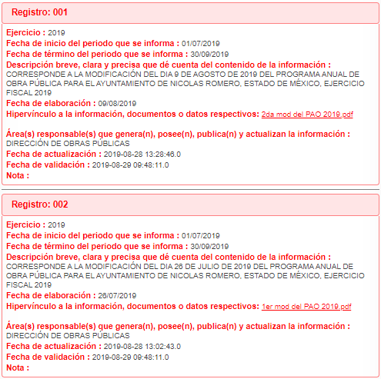
De lo anterior, se advierte que en los registros señalados por el Sujeto Obligado, contiene la primera y segunda modificación al programa anual de obra pública, denominados de la siguiente manera:

- Modificación al Programa Anual de Obra Pública Autorizada el día veintiséis de julio de dos mil diecinueve, mediante la décima primera sesión extraordinaria de Cabildo, Acuerdo 002/11/EX/2019.
(https://www.ipomex.org.mx/recursos/ipo/files_ipo3/2019/42959/8/a3bd81d81c1de7d14b8127e499d71b6b.pdf)
- Modificación al Programa Anual de Obra Pública Autorizada el día nueve de agosto de dos mil diecinueve, mediante la décima tercera sesión extraordinaria de Cabildo, Acuerdo 005/13/EX/2019.
(https://www.ipomex.org.mx/recursos/ipo/files_ipo3/2019/42959/8/a3bd81d81c1de7d14b8127e499d71b6b.pdf)

Al respecto, se muestra un extracto de la primera modificación de manera de ejemplo:

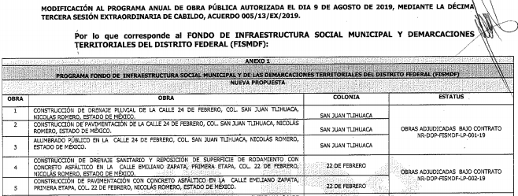

En ese orden de ideas, cabe recordar que este Instituto no tiene atribuciones para analizar la veracidad de la información; por lo que, se considera que el Sujeto Obligado proporcionó las únicas dos modificaciones que se realizaron al programa anual de obra pública, durante el periodo del primero de enero al diecinueve de agosto de dos mil diecinueve, que si bien está relacionado con lo peticionado, no corresponde, pues el Particular requirió las gacetas municipales, donde se publicó dicha información. Aunado al hecho, a que no entregó el programa en cuestión.

En ese sentido, este Instituto realizó una búsqueda de información pública y localizó el programa anual de obra pública dos mil diecinueve (consultado a las diez horas, en la página https://www.ipomex.org.mx/recursos/ipo/files_ipo3/2019/42959/4/1243b1bed77e195ae84d0a3f2ff6b42c.pdf, el doce de noviembre de dos mil diecinueve), el cual contiene el número de obras que se realizaran con el Fondo de Infraestructura Social y Demarcaciones Territoriales del Distrito Federal (FISMDF), el Fondo Estatal para el Fortalecimiento Municipal (FEFOM) y recursos propios municipales, así como el monto total presupuestado; además, precisa que el programa fue autorizado por el Cabildo, el veintiuno de febrero de dos mil diecinueve, mediante la segunda sesión extraordinaria de Cabildo, a través del Acuerdo 002/02/EX/2019.

Como se logra observar, tanto el programa anual de obra pública, como sus dos modificaciones, fueron autorizados por el Cabildo, en diversas sesiones extraordinarias; en ese contexto, resulta necesario traer a colación el artículo 41 del Reglamento del Cabildo de Nicolás Romero, 2019-2021, que precisa que todos los acuerdos de las sesiones de Cabildo y el resultado de su votación, serán difundidos cada mes, en la Gaceta Municipal y en los estrados de la Secretaría del Ayuntamiento.

Conforme a lo anterior, se considera que los acuerdos 002/02/EX/2019, 002/11/EX/2019 y 005/13/EX/2019, debieron ser publicados en la Gaceta Municipal del Ayuntamiento de Nicolás Romero y por lo tanto, el Sujeto Obligado, sí cuenta en sus archivos con la información solicitada.

Ahora bien, por lo que hace a las obras de alto impacto proyectadas a ejecutar, durante la administración 2019-2021, el Sujeto Obligado tanto en respuesta, como en Informe Justificado precisó que no contaba con las mismas.

En ese contexto, este Instituto realizó una búsqueda de información pública y se localizó el Plan de Desarrollo Municipal 2019-2021 (consultado a las once horas, en la página electrónica https://www.ipomex.org.mx/recursos/ipo/files_ipo3/2019/42987/4/a1a38aa324c7b8abc89a6a2e2213a3bb.pdf, del doce de noviembre de dos mil diecinueve), que contiene entre otras cosas, las obras y acciones de alto impacto para los pilares y ejes transversales, tal como se muestra en el siguiente extracto:

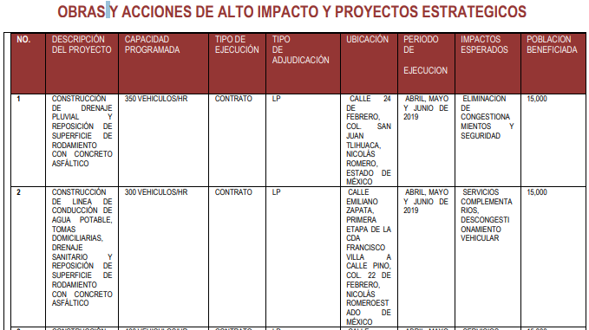
Como se logra observar, el Sujeto Obligado sí tiene un documento que da cuenta de las obras públicas de alto impacto a ejecutar durante el 2019-2021, a saber, el Plan de Desarrollo Municipal de dicha administración, pues es aquel que obra en sus archivos.

En ese orden de ideas, resulta necesario traer a colación el artículo 121 de la Ley Orgánica Municipal del Estado de México, que establece que los Ayuntamiento, publicarán su Plan de Desarrollo Municipal, a través de la Gaceta Municipal.
Conforme a lo anterior, se considera que el documento, en términos del artículo 12 y 160 de la Ley de Transparencia y Acceso a la Información Pública del Estado de México y Municipios, que obra en los archivos y da cuenta de lo solicitado, es la Gaceta Municipal, en donde se haya publicado el Plan de Desarrollo Municipal 2019-2021, por lo que, el Sujeto Obligado deberá realizar la indagación en sus archivos.

Por lo expuesto, se advierte que el agravio hecho valer por el Particular es FUNDADO; por lo cual, se considera que para dar atención al requerimiento de información, deberá realizar una búsqueda exhaustiva y razonable, en todos los archivos de las áreas competentes para conocer de la información requerida, entre las cuales no podrá omitir a la Dirección de Obras Públicas y principalmente a la Secretaría del Ayuntamiento, a efecto que proporcione la información que obre en sus archivos, en términos del artículo 12 y 160 de la Ley de Transparencia y Acceso a la Información Pública, concerniente a las gacetas municipales que contengan lo siguiente:

- Programa anual de obra pública, aprobado el veintiuno de febrero de dos mil diecinueve;
- Modificación al programa anual de obra pública, del veintiséis de julio del presente año;
- Modificación al programa anual de obra pública, emitida el nueve de agosto de dos mil diecinueve, y
- Plan de Desarrollo Municipal de Nicolás Romero, 2019-2021.

Requerimientos 2, 3, 4, 5, 6 y 7, concernientes en lo siguiente:

- Listado de obras públicas contratadas en el periodo que comprende, del primero de enero al diecisiete de agosto de dos mil diecinueve.
- Toda la documentación comprobatoria, conque se justifique las contrataciones de obras públicas, desde la convocatoria o invitación hasta la suscripción el contrato.
- De cada expediente de obra pública, lo siguiente: Constancia de que los contratistas hayan entregado las finanzas correspondientes; fianzas; constancia de haber entregado a la Contratista el lugar de trabajo; documento donde conste la designación y aceptación del residente de la obra y la bitácora respectiva.
- Porcentaje de ejecución de cada una de las obras públicas.
- En caso, de atraso, las acciones implementadas por autoridad competente.
- Periodos de ejecución de cada obra pública.

Previo análisis de las constancias que obran en el expediente, se considera necesario traer a colación el programa anual de obra pública de Nicolás Romero, dos mil diecinueve, el cual contiene todas las obras que se ejecutaran en dicha anualidad, del cual se desprende lo siguiente:

Programa anual de obra pública, dos mil diecinueve
Tipo de Recurso | Número de obras públicas
Fondo de Infraestructura Social Municipal y Demarcaciones Territoriales del Distrito Federal (FISMDF) | 26
Fondo Estatal para el Fortalecimiento Municipal (FEFOM) | 7
Recurso propio municipal (RPM) | 2

Conforme a lo anterior, se considera que pare realizar el estudio correspondiente, a los requerimientos informativos, se debe hacer, respecto a la información de cada tipo de recurso público, pues el Sujeto Obligado, en respuesta e informe justificado, se pronunció respecto a los primeros dos, es decir, del Fondo de Infraestructura Social Municipal y Demarcaciones Territoriales del Distrito Federal y Fondo Estatal para el Fortalecimiento Municipal.

- Fondo de Infraestructura Social Municipal y Demarcaciones Territoriales del Distrito Federal.

En ese sentido, la Dirección de Obras Públicas, área idónea para conocer de la información requerida, de conformidad con el artículo 103 del Reglamento Orgánico de la Administración Pública Municipal de Nicolás Romero, previamente referido, señaló que proporcionaba la Relación de Obras por Contrato 2019, tal como se muestra a continuación:

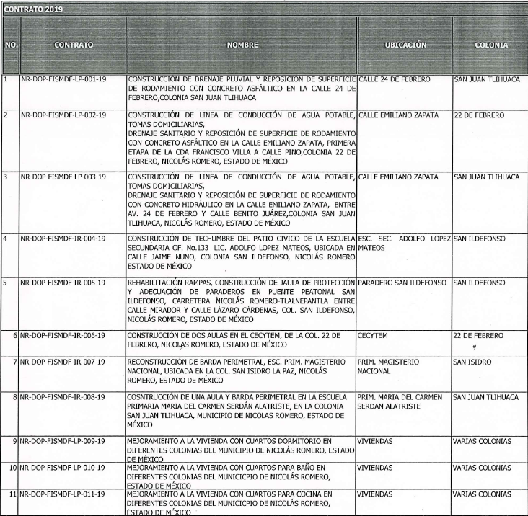

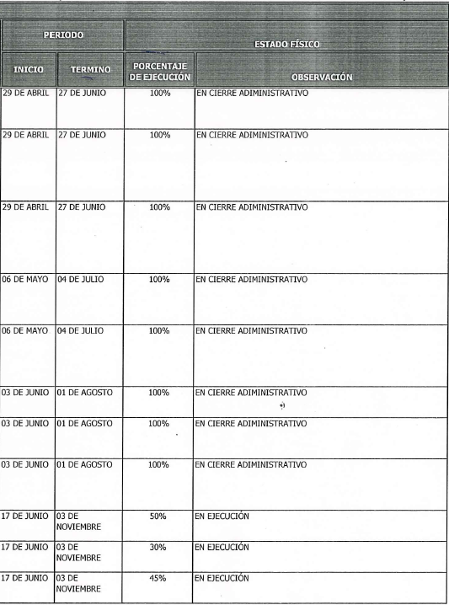

Como se logra observar, la Dirección de Obras Públicas proporcionó un listado con las obras públicas que ha contratado, del primero de enero al diecinueve de agosto de dos mil diecinueve, el cual contiene el número de contrato, nombre del proveedor, ubicación, periodo de inicio y término y el porcentaje de ejecución.

Así, se logra desprender que, a través de dicha relación, atendió los requerimientos con número 2, 5 y 7, al entregar el documento que obra en sus archivos y que contiene el listado de obras públicas contratadas, durante la temporalidad requerida, así como, los periodos y porcentaje de ejecución; dicha situación, toma sustento en el artículo 12 de la Ley de Transparencia y Acceso a la Información Pública del Estado de México y Municipios, que establece que los sujetos obligados sólo están constreñidos a proporcionar la información pública que obre en sus archivos, en el estado en que esta se encuentre; por lo que, la entrega no comprende el procesamiento de la misma, ni presentarla conforme al interés del Solicitante, además, que tampoco deberá generarla, resumirla, efectuar cálculos o practicar investigaciones.

De esta manera, el derecho de acceso a la información pública se satisface en aquellos casos en que se entregue el soporte documental en el que conste la información solicitada, sin necesidad de elaborar documentos ad hoc; lo cual, toma sustento en el artículo 160 de la Ley de Transparencia y Acceso a la Información Pública del Estado de México y Municipios, el cual refiere que los sujetos obligados deberán entregar la información que obre en sus archivos. Además, resulta aplicable el Criterio 03/17 del Instituto Nacional de Transparencia, Acceso a la Información y Protección de Datos Personales que a continuación se cita:

“No existe obligación de elaborar documentos ad hoc para atender las solicitudes de acceso a la información. Los artículos 129 de la Ley General de Transparencia y Acceso a la Información Pública y 130, párrafo cuarto, de la Ley Federal de Transparencia y Acceso a la Información Pública, señalan que los sujetos obligados deberán otorgar acceso a los documentos que se encuentren en sus archivos o que estén obligados a documentar, de acuerdo con sus facultades, competencias o funciones, conforme a las características físicas de la información o del lugar donde se encuentre. Por lo anterior, los sujetos obligados deben garantizar el derecho de acceso a la información del particular, proporcionando la información con la que cuentan en el formato en que la misma obre en sus archivos; sin necesidad de elaborar documentos ad hoc para atender las solicitudes de información.”

De tales circunstancias, se concluye que los sujetos obligados únicamente se encuentran constreñidos a proporcionar los documentos que den cuenta de la información solicitada, como obren en sus archivos, sin tener que elaborarlos a las necesidades del Recurrente; lo cual aconteció en el presente supuesto, pues entregó la expresión documental que da cuenta de la información solicitada, en los puntos 2, 5 y 7, respecto al Fondo de Infraestructura Social Municipal y Demarcaciones Territoriales del Distrito Federal.

Por lo que, hace al requerimiento 6, la Dirección de Obras Públicas precisó que las obras públicas terminadas, culminaron dentro del periodo de ejecución establecido, mientras que las que seguían, en proceso, se encontraban dentro del plazo; dicha situación se robustece con la tabla entregada e respuesta, pues de esta, se puede acreditar su dicho, pues contiene los periodos de ejecución de cada una de las obras, tanto de las que están en trámite, como concluidas.

En ese orden de ideas, el Ente Recurrido, aludió a que las obras públicas contratadas, con recursos del Fondo de Infraestructura Social Municipal y Demarcaciones Territoriales del Distrito Federal, no tuvieron atrasos y, por lo tanto, no se habían implementado acciones; Al respecto, tal como se precisó en párrafos anteriores, este Instituto no cuenta con facultades para pronunciarse de la veracidad de la información.

Como se logra observar, el área idónea para conocer de la información, atendió de manera clara y precisa el punto de la solicitud, pues señaló que las obras en proceso y terminadas, no presentaron retrasos y por lo cual, no tuvo necesidad de realizar acciones en contra de los contratistas, en términos del artículo 19, segundo párrafo de la Ley de Transparencia y Acceso a la Información Pública del Estado de México y Municipios.

Ahora bien, por lo que hace a los documentos de los once procedimientos de contratación de obras públicas, correspondientes desde la convocatoria o invitación, hasta la suscripción el contrato, requerimiento 3, cabe recordar que el Sujeto Obligado tanto en respuesta, como en Informe Justificado, indicó que dicha información se localizaba en la siguiente liga https://www.ipomex.org.mx/ipo3/lgt/indice/NICOLASROMERO/art_92_xxix_a.web, la cual contiene la Fracción XXIX A Resultados de procedimientos de licitación pública e invitación a cuando menos tres personas realiza, del Portal de Información Pública Mexiquense (IPOMEX), del Ayuntamiento de Nicolás Romero, de la cual se desprende lo siguiente:

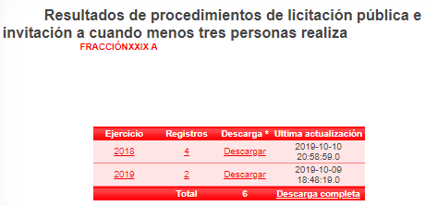

Como se logra observar, el Sujeto Obligado solamente contiene dos registros, para el dos mil diecinueve, de procedimientos de licitación e invitación de cuando menos tres personas, por lo cual, se puede afirmar que no contiene la información solicitada de los once procedimientos de contratación realizados por la Dirección de Obras Públicas, relacionados con los recursos del Fondo de Infraestructura Social Municipal y Demarcaciones Territoriales del Distrito Federal.

De tal situación, se considera que el Sujeto Obligado no atendió de manera correcta el presente requerimiento, pues si bien proporcionó un vínculo electrónico del Portal de Información Pública de Oficio Mexiquense de Nicolás Romero, este no contiene la información solicitada.

Ahora bien, cabe traer a colación el artículo 92, fracción XXIX, de la Ley de Transparencia y Acceso a la Información Pública del Estado de México y Municipios, que establece lo siguiente:

“Artículo 92. Los sujetos obligados deberán poner a disposición del público de manera permanente y actualizada de forma sencilla, precisa y entendible, en los respectivos medios electrónicos, de acuerdo con sus facultades, atribuciones, funciones u objeto social, según corresponda, la información, por lo menos, de los temas, documentos y políticas que a continuación se señalan:
…
XXIX. La información sobre los procesos y resultados sobre procedimientos de adjudicación directa, invitación restringida y licitación de cualquier naturaleza, incluyendo la versión pública del expediente respectivo y de los contratos celebrados, que deberán contener, por los menos, lo siguiente:

a) De licitaciones públicas o procedimientos de invitación restringida:

1) La convocatoria o invitación emitida, así como los fundamentos legales aplicados para llevarla a cabo;
2) Los nombres de los participantes o invitados;
3) El nombre del ganador y las razones que lo justifican;
4) El área solicitante y la responsable de su ejecución;
5) Las convocatorias e invitaciones emitidas;
6) Los dictámenes y fallo de adjudicación;
7) El contrato y, en su caso, sus anexos;
8) Los mecanismos de vigilancia y supervisión, incluyendo en su caso, los estudios de impacto urbano y ambiental, según corresponda;
9) La partida presupuestal, de conformidad con el clasificador por objeto del gasto, en el caso de ser aplicable;
10) Origen de los recursos especificando si son federales, estatales o municipales, así como el tipo de fondo de participación o aportación respectiva;
11) Los convenios modificatorios que, en su caso, sean firmados, precisando el objeto y la fecha de celebración;
12) Los informes de avance físico y financiero sobre las obras o servicios contratados;
13) El convenio de terminación;
14) El finiquito.

b) De las adjudicaciones directas:

1) La propuesta enviada por el participante;
2) Los motivos y fundamentos legales aplicados para llevarla a cabo;
3) La autorización del ejercicio de la opción;
4) En su caso, las cotizaciones consideradas, especificando los nombres de los proveedores y sus montos;
5) El nombre de la persona física o jurídica colectiva adjudicada;
6) La unidad administrativa solicitante y la responsable de su ejecución;
7) El número, fecha, el monto del contrato y el plazo de entrega o de ejecución de los servicios u obra;
8) Los mecanismos de vigilancia y supervisión, incluyendo, en su caso, los estudios de impacto urbano y ambiental, según corresponda;
9) Los informes de avance sobre las obras o servicios contratados;
10) El convenio de terminación; y
11) El finiquito.”

Conforme a lo anterior, se advierte que es información pública de oficio, la concerniente a los procesos y resultados sobre procedimientos de contratación, que incluya la versión pública del expediente respectivo y de los contratos celebrados.

En ese orden de ideas y tal como, se estableció en párrafos anteriores, las obras públicas contratadas, hasta la fecha de la solicitud de información, ya concluyeron o están en proceso de ejecución, por lo que, en todas ya se realizó el contrato respectivo; tan es así, que la Dirección de Obras Públicas, otorgó los números de cada acto jurídico y por lo tanto, debe de obras en sus archivos la información requerida por el Particular.

De tales circunstancias, se considera que para atender el presente requerimiento de información, el Sujeto Obligado deberá realizar una búsqueda exhaustiva y razonable, en todos los archivos de la Dirección de Obras Públicas, de conformidad con el artículo 162 de la Ley de Transparencia y Acceso a la Información Pública del Estado de México y Municipios, con el fin de proporcionar respecto a las obras públicas contratadas con recursos del Fondo de Infraestructura Social Municipal y Demarcaciones Territoriales del Distrito Federal, los documentos donde conste el proceso realizado, desde la convocatoria o invitación hasta la suscripción del contrato, de los siguientes actos jurídicos: NR-DOP-FISMDF-LP-001-19, NR-DOP-FISMDF-LP-002-19, NR-DOP-FISMDF-LP-003-19, NR-DOP-FISMDF-IR-004-19, NR-DOP-FISMDF-IR-005-19, NR-DOP-FISMDF-IR-006-19, NR-DOP-FISMDF-IR-007-19, NR-DOP-FISMDF-IR-008-19, NR-DOP-FISMDF-LP-009-19, NR-DOP-FISMDF-LP-010-19 y NR-DOP-FISMDF-LP-011-19.

Ahora bien se procede analizar el requerimiento 4), inciso i), referente a las constancias de que los contratistas entregaron las finanzas correspondientes, respecto a los once procedimientos de contratación multicitados; por lo que, en principio es necesario contextualizar la solicitud de información.

En ese sentido, el artículo 3, fracción XVI, del Reglamento del Libro Décimo Segundo del Código Administrativo del Estado de México, indica que las estimaciones, son las cuantificaciones y valuaciones de los trabajos ejecutados en un periodo determinado, mediante la aplicación de los precios unitarios, a las cantidades de los conceptos de trabajos realizados; corresponde a los documentos en donde se consignan los importes para su pago.

En ese contexto, el artículo 162 de dicho ordenamiento jurídico, establece que durante la ejecución de los trabajos, el Contratista, entregará junto con las estimaciones correspondientes, los documentos de los insumos y consumos empleados en el periodo.

Conforme a lo anterior, se advierte que los Contratistas, por ejecutar trabajos de la obra, en determinado tiempo, tienen que emitir las estimaciones, con su documentación comprobatoria, para solicitar el pago de estas.

De tales circunstancias, en términos del criterio 16/17, emitido por el Instituto Nacional de Transparencia, Acceso a la Información y Protección de Datos Personales, y toda vez que el Particular, no se encuentra constreñido a conocer el nombre de los documentos a los cuales requiere tener acceso, se considera que, en el presente caso, es obtener las estimaciones, con su documentación comprobatoria, entregadas por los contratistas, del primero de enero de dos mil diecinueve al diecinueve de agosto de la presente anualidad, respecto a las once obras públicas señaladas en respuesta.

Una vez establecido lo anterior, el Sujeto Obligado precisó que las fianzas eran los documentos que daban cuenta del presente requerimiento, lo cual ratificó en respuesta; por lo que, se puede desprender que este entregó información que no corresponde con lo solicitado y por lo tanto, no se puede dar por atendido el punto en análisis, pues como se estableció, el requerimiento va tendiente a solicitar las estimaciones, con su información comprobatoria.

De tales circunstancias, se considera que el Ente Recurrido, de conformidad con los artículos 12, 160 y 162 de la Ley de Transparencia y Acceso a la Información Pública del Estado de México y Municipios, deberá realizar una búsqueda exhaustiva y razonable en todos los archivos de la Dirección de Obras Públicas, a efecto de proporcionar los documentos donde consten las estimaciones realizadas por los contratistas y su respectiva información comprobatoria, de los contratos con número NR-DOP-FISMDF-LP-001-19, NR-DOP-FISMDF-LP-002-19, NR-DOP-FISMDF-LP-003-19, NR-DOP-FISMDF-IR-004-19, NR-DOP-FISMDF-IR-005-19, NR-DOP-FISMDF-IR-006-19, NR-DOP-FISMDF-IR-007-19, NR-DOP-FISMDF-IR-008-19, NR-DOP-FISMDF-LP-009-19, NR-DOP-FISMDF-LP-010-19 y NR-DOP-FISMDF-LP-011-19.

Ahora bien, por lo que hace a los incisos ii), iii) y iv), del requerimiento 4), respecto a los once procedimientos de contratación de obra pública, la Dirección de Obra Pública proporcionó lo siguiente:

- Los acuses de recibo de los oficios de designación de residente de las obras públicas;
- Los oficios por medio de los cuales se libera y pone a disposición el sitio de los trabajos para iniciar las obras públicas;
- Las fianzas emitidas respecto a las obras contratadas.

De la revisión de dichos documentos, se advierte que corresponden a documentos de las obras públicas, correspondientes a los contratos NR-DOP-FISMDF-LP-001-19, NR-DOP-FISMDF-LP-002-19, NR-DOP-FISMDF-LP-003-19, NR-DOP-FISMDF-IR-004-19, NR-DOP-FISMDF-IR-005-19, NR-DOP-FISMDF-IR-006-19, NR-DOP-FISMDF-IR-007-19, NR-DOP-FISMDF-IR-008-19, NR-DOP-FISMDF-LP-009-19, NR-DOP-FISMDF-LP-010-19 y NR-DOP-FISMDF-LP-011-19.

En ese orden de ideas, de la revisión de dichos documentos, se advierte que son aquellos donde consta la información requerida por el Particular, a saber, las fianzas a favor del Sujeto Obligado, la entrega del lugar de trabajo al Contratista y la designación y aceptación del residente de obra, tal como obran en sus archivos.

Conforme a lo anterior, se desprende que en cumplimiento a los artículos 12 y 160 de la Ley de Transparencia y Acceso a la Información Pública del Estado de México y Municipios, la Dirección de Obras Públicas, proporcionó las expresiones documentales tal como obran en sus archivos y, que dan cuenta de la información solicitada, en los requerimientos en análisis.

En ese sentido, se tiene por atendido el requerimiento correspondiente a los oficios donde se haya designado al residente de obra, así como, su aceptación (punto 4, inciso iv); sin embargo, por lo que, hace a las Fianzas y los oficios de entrega del lugar de trabajo, fueron entregados en versión pública, en donde, a través de los acuerdos 87 y 88, de la Décima Segunda Sesión Extraordinaria, del Comité de Transparencia del Ayuntamiento de Nicolás Romero, clasificó, en términos del artículo 143, fracción I, de la Ley de Transparencia y Acceso a la Información Pública del Estado de México y Municipios, los siguientes datos:

- Firma del representante legal del contratista;
- Código de Seguridad y línea de validación;
- Firma o sello digital;
- Registro Federal de Contribuyentes de persona moral;
- Domicilio de persona moral;
- Número de Fianza, y
- Folio.

En principio, cabe mencionar que el artículo 6°, Apartado A), fracción II, de la Constitución Política de los Estados Unidos Mexicanos, prevé que la información que se refiere a la vida privada y los datos personales, será protegida en los términos y con las excepciones que fijen las leyes. Igualmente, el segundo párrafo del artículo 16 de la Carta Magna dispone que toda persona tiene derecho a la protección de sus datos personales, al acceso, rectificación y cancelación de los mismos; así como, a manifestar su oposición, en los términos que fije la ley, la cual establecerá los supuestos de excepción a los principios que rijan el tratamiento de datos, por razones de seguridad nacional, disposiciones de orden público, seguridad y salud públicas o para proteger los derechos de terceros.

Acorde con lo anterior, la Ley General de Transparencia y Acceso a la Información Pública, en su artículo 116, dispone que se considera información confidencial la que contenga datos personales concernientes a una persona física identificada o identificable.

De la misma manera, el artículo 5°, fracciones I y II de la Constitución Política del Estado Libre y Soberano de México, prevé que toda la información en posesión de los Sujetos Obligados será pública; no obstante, aquella referente a la intimidad de la vida privada y la imagen de las personas, será protegida a través de un marco jurídico rígido, de tratamiento y manejo de datos personales.

Por su parte, el artículo 24, fracción VI, de la Ley de Transparencia y Acceso a la Información Pública del Estado de México y Municipios, precisa que los Sujetos Obligados serán los responsables de proteger y resguardar la información clasificada como reservada o confidencial.

En concordancia con lo previo, el artículo 143, fracción I, de la Ley previamente citada, establece que la información privada y los datos personales, concernientes a una persona física o jurídica colectiva identificada o identificable son confidenciales.

Asimismo, en el artículo 145 de la Ley de Transparencia y Acceso a la Información Pública del Estado de México y Municipios, prevé que para que los Sujetos Obligados puedan permitir el acceso a la información confidencial, requieren obtener el consentimiento de los particulares titulares de la información, excepto cuando i) la información se encuentre en registros públicos o fuentes de acceso público, ii) por ley tenga el carácter de pública, iii) exista una orden judicial, iv) por razones de seguridad nacional y salubridad general o v) para proteger los derechos de terceros o cuando se transmita entre sujetos obligados en términos de los tratados y los acuerdos interinstitucionales.

En términos de lo expuesto, la documentación y aquellos datos que se consideren confidenciales, serán una limitante del derecho de acceso a la información, siempre y cuando:

- Se trate de datos personales o información privada; esto es, información concerniente a una persona física o jurídico colectiva y que esta sea identificada o identificable.

- Para la difusión de los datos, se requiera el consentimiento del titular.

En ese orden de ideas, de conformidad con el artículo 3°, fracción IX, de la Ley de Transparencia y Acceso a la Información Pública del Estado de México y Municipios, con relación el diverso 4°, fracciones XI y XII, de la Ley de Protección de Datos Personales en Posesión de Sujetos Obligados del Estado de México y Municipios, se advierte que son datos personales, la información concerniente a una persona física o jurídico colectiva identificada o identificable (cuando su identidad pueda determinarse directa o indirectamente a través de cualquier documento informativo físico o electrónico), establecida en cualquier formato o modalidad.

Además, en el artículo 5° de dicho ordenamiento jurídico, establece que es la Ley aplicable para todo tratamiento de datos personales.

En ese orden de ideas, los artículos 6°, 7°, 8° y 14 de la Ley de Protección de Datos Personales en Posesión de Sujetos Obligados del Estado de México y Municipios disponen que los responsables del tratamiento de datos personales, deben observar los principios de licitud, consentimiento, información, calidad, lealtad, finalidad, proporcionalidad y responsabilidad; además, que dicho tratamiento deberá obedecer exclusivamente a sus atribuciones legales y con el consentimiento de su titular, además de que debe estar justificado en ley (principio de finalidad).

En este sentido, un dato personal es cualquier información que pueda hacer a una persona física o jurídica colectiva identificada e identificable. Asimismo, la doctrina desarrollada a nivel internacional, respecto del tema de datos personales, establece que también las preferencias, gustos, cualidades, opiniones y creencias, constituyen datos personales. En este sentido, cualquier información que por sí sola o relacionada con otra permita hacer identificable a una persona, es un dato personal, susceptible de ser clasificado.

En este contexto, la confidencialidad de los datos personales, tiene por objetivo establecer el límite del derecho de acceso a la información a partir del derecho a la intimidad y la vida privada de los individuos. Sobre el particular, el legislador realizó un análisis en donde se ponderaban dos derechos: el derecho a la intimidad y la protección de los datos personales versus el interés público de conocer el ejercicio de atribuciones y de recursos públicos de las instituciones y es a partir de ahí, en donde las instituciones públicas deben determinar la publicidad de su información.

De tal suerte, las instituciones públicas tienen la doble responsabilidad, por un lado de proteger los datos personales y por otro, darles publicidad cuando la relevancia de esos datos sea de interés público.

En este orden de ideas, toda la información que transparente la gestión pública, favorezca la rendición de cuentas y contribuya a la democratización del Estado Mexicano es, sin excepción, de naturaleza pública; tal es el caso de los salarios de todos los servidores públicos, la entrega de recursos públicos bajo cualquier esquema, el cumplimiento de requisitos legales, cumplimiento de atribuciones, entre otros; información que necesariamente está vinculada con datos personales, que pierden la protección en beneficio del interés público (no por eso dejan de ser datos personales, sólo que no están protegidos en la confidencialidad).

Dada la complejidad de la información cuando involucra datos personales, pudiera pensarse que se trata de dos derechos en colisión; por un lado, la garantía individual de conocer sobre el ejercicio de atribuciones de servidores públicos así como de recursos públicos y, por el otro, el derecho de las personas a la autodeterminación informativa y el derecho a la vida privada; tratándose de los datos personales que obran en los archivos de las instituciones públicas, la regla es clara, ya que los datos personales que permiten verificar el desempeño de los servidores públicos y el cumplimiento de obligaciones legales, transparentan la gestión pública y favorecen la rendición de cuentas, constituyen información de naturaleza pública, en razón de que el beneficio de su publicidad es mayor que el beneficio de su clasificación, aun tratándose de información personal.

Ahora bien, cuando las personas tienen una relación comercial, laboral, de servicios, trámites o del tipo que sea, necesariamente por un tema de interés público, debe cederse un poco de privacidad, de tal forma que la gente en general pueda verificar el debido desempeño de los servidores públicos, la aplicación de la ley y el ejercicio de recursos públicos; sin embargo, esto obliga a un ejercicio de ponderación en donde únicamente se privilegie la publicidad de los datos esenciales para la transparencia y rendición de cuentas, sin afectar la vida privada de las personas.

Bajo ese contexto, se analizarán si los datos contenidos en los documentos entregados durante la substanciación del medio de impugnación, deben ser considerados confidenciales o públicos.

- Firma del representante legal del contratista.

Al respecto, la firma es considerada un dato personal, al tratarse de información gráfica a través de la cual su titular exterioriza su voluntad en actos públicos y privados; no obstante, lo anterior, resulta necesario aclarar que en el presente caso, corresponde al representante legal de un contratista.

Conforme a lo anterior, resulta necesario señalar que las personas morales son representadas mediante personas físicas, debidamente acreditadas para realizar determinados actos a nombre de la jurídico colectiva, por lo que, el nombre y la firma de dichos individuos no puede ser objeto de clasificación, en virtud de que la representación persigue la finalidad de dar certeza jurídica a los actos que realiza, en el presente caso, recibir el lugar de trabajo de las obras públicas a realizar.

En ese sentido, el artículo 10 de la Ley General de Sociedades Mercantiles, establece que la representación de toda sociedad mercantil corresponderá a su administrador o administradores, quiénes podrán realizar todas las operaciones inherentes al objeto de la sociedad; por lo que, para que surtan efectos los poderes que otorgue dicha empresa bastará su protocolización ante notario público.

En esa tesitura, la representación de las personas morales se realizará por medio de representantes o apoderados, y en el caso específico de las sociedades mercantiles, dicha representación se otorgará mediante instrumento público.

Lo previo, toda vez que la representación legal debe ser conocida para surtir efectos ante terceros; es decir, la publicidad de la misma tiene por objeto dar certeza a quienes se relacionan con la persona moral representada, que las actuaciones de su representante están previamente autorizadas y que surtirán efectos legales a que constriñe cada acto.

En ese orden de ideas, se estima que si bien, la firma es un dato que exterioriza la voluntad en un acto público y que hace una persona física identificada o identificable, también lo es, que a través de dicho dato el representante legal, expresa el consentimiento del contratista para realizar o recibir ciertas obligaciones; además, que le otorga validez al instrumento jurídico, en el presente caso, el documento mediante el cual se entrega el espacio de trabajo para realizar una obra pública. Lo anterior, se robustece con el criterio 01/19, emitido por el Instituto Nacional de Transparencia, Acceso a la Información Pública y Protección de Datos Personales, que establece lo siguiente:

“Datos de identificación del representante o apoderado legal. Naturaleza jurídica. El nombre, la firma y la rúbrica de una persona física, que actúe como representante o apoderado legal de un tercero que haya celebrado un acto jurídico, con algún sujeto obligado, es información pública, en razón de que tales datos fueron proporcionados con el objeto de expresar el consentimiento obligacional del tercero y otorgar validez a dicho instrumento jurídico.”

Conforme a lo anterior, no procede la clasificación de la firma de los representantes legales, localizada en los oficios de entrega del lugar de trabajo proporcionados en respuesta, en términos del artículo 143, fracción I de la Ley de Transparencia y Acceso a la Información Pública del Estado de México y Municipios.

- Código de Seguridad y línea de validación.

Al respecto, cabe señalar el dichos datos son una serie de números y letras, que sirven para verificar la validez de una fianza, de los cuales no se desprende, que pueda hacer identificable o identificada a una persona; pues como se precisó permiten identificar si la póliza es falsa o no.

En ese sentido, dichos datos corresponden a los mecanismos reconocidos por la Comisión Nacional de Seguros y Fianzas, para la validación de las pólizas de fianzas, a través de los correspondientes portales de Internet de la propia entidad y las instituciones emisoras, , de conformidad con el Proyecto Disposiciones de Carácter General el Seguro y la Fianza Electrónica, emitido por la Comisión Nacional de Seguros y Fianzas.

Por lo tanto, al ser información que únicamente ayuda a verificar la autenticidad de la póliza en cuestión, aunado que no contienen datos que hagan identificables a alguna persona, se considera que dichos datos no actualizan la causal de clasificación, en términos del artículo 143, fracción I de la Ley de Transparencia y Acceso a la Información Pública.

- Firma o sello digital.

Al respecto, la firma o sello digital, consiste en una cadena de caracteres, generada por la autoridad, que permite autentificar su contenido; de las cuales no se logra desprender algún dato que haga identificada o identificable a una persona, se muestra el siguiente ejemplo:

Conforme a lo anterior, se considera que la firma o sello digital, como se precisó corresponde a una serie de elementos alfanuméricos, emitidos por la autoridad correspondiente, la cual permite verificar la autenticidad de la póliza de fianza, por lo que, no se considera un dato confidencial, en términos del artículo 143, fracción I, de la Ley de Transparencia y Acceso a la Información Pública del Estado de México y Municipios.

- Registro Federal de Contribuyentes de persona moral.

Al respecto, el Registro Federal de Contribuyentes, inicia con un preinscripción por Internet y se concluye en cualquier Administración Desconcentrada de Servicios al Contribuyente, en donde aquellas personas que realicen el trámite tendrán que entregar ciertos documentos, que para las personas jurídico colectivas, serán, entre otros, la copia certificada del documento constitutivo debidamente protocolizado, comprobante de domicilio, identificación personal, número de folio asignado que se le proporcionó al realizar el envío de su preinscripción y copia certificada del poder notarial con el que se acredite la personalidad del representante legal, o carta poder firmada ante dos testigos y ratificadas las firmas ante las autoridades fiscales o ante notario o fedatario público. Derivado del trámite se obtiene, entre otros, la cédula de identificación fiscal o constancia de registro.
Por ende, la información correspondiente al Registro Federal de Contribuyentes de una persona moral da cuenta del cumplimiento o no en sus obligaciones fiscales; por tanto, se actualiza su clasificación como confidencial.

Además, resulta aplicable por analogía el Criterio 01/14 emitido por el Pleno del entonces Instituto Federal de Acceso a la Información y Protección de Datos, que se trajo a colación en párrafos anteriores, que precisa que el Registro Federal de Contribuyentes de personas morales, es público, al no referir a hechos o actos de carácter económico, contable, jurídico o administrativo que sean útiles o representen una ventaja a sus competidores.

De la misma manera, cabe traer a colación el Criterio 08/19 emitido por el Instituto Nacional de Transparencia, Acceso a la Información y Protección de Datos Personales, que establece lo siguiente:

“Razón social y RFC de personas morales. La denominación o razón social de personas morales es pública, por encontrarse inscritas en el Registro Público de Comercio; asimismo, su Registro Federal de Contribuyentes (RFC), en principio, también es público, ya que no se refiere a hechos o actos de carácter económico, contable, jurídico o administrativo que sean útiles o representen una ventaja a sus competidores.”

De tales circunstancias, el Registro Federal de Contribuyentes de personas morales, no actualizan la causal de clasificación, prevista en el artículo 143, fracción I de la Ley de Transparencia y Acceso a la Información Pública del Estado de México y Municipios, al ser de naturaleza pública.

- Domicilio de persona moral.

De conformidad, con el artículo 10, del Código Fiscal de la Federación, el domicilio de las personas morales, corresponde al local en donde se encuentra la administración principal del negocio. Además, el artículo 33, del Código Civil Federal, establece que el domicilio es el lugar donde se halle establecida su administración.

Conforme a lo anterior, se puede advertir que dicho dato da cuenta del lugar donde está asentado el negocio de dicha persona jurídico colectiva; además, que para cumplir a sus fines, lo proporciona a terceros; lo anterior, se robustece con el hecho de que no se trata de aspectos económicos, contables, jurídicos o administrativos; sino que únicamente da cuenta de la ubicación de sus oficinas, por lo que, no se considera que dicho dato sea clasificado en términos del artículo 143, fracción I de la Ley de Transparencia y Acceso a la Información Pública

- Número de Fianza y el Folio.

En ambos casos, tal como lo señaló el Sujeto Obligado, es una clave o dígito, para identificar a la fianza, compuesto de una serie de números, y algunos casos, letras o separaciones por guiones, tal como se muestra en el siguiente ejemplo:

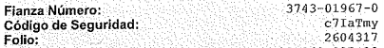

Como se logra observar, dichos datos, lo único que hacen identificable a la póliza de fianza de que se trate, pues son datos meramente de control e identificación, por lo que, no se consideran datos clasificados en términos del artículo 143, fracción I de la Ley de Transparencia y acceso a la Información Pública del Estado de México y Municipios, pues no datos confidenciales; lo anterior toma sustento, en que los nombres de las partes, en las pólizas de fianzas, en el presente caso son de naturaleza pública.

Conforme a lo anterior, no procede la clasificación de los datos señalados por el Sujeto Obligado, a saber, la firma del representante legal del contratista, el código de seguridad, la línea de validación, firma o sello digital, Registro Federal de Contribuyentes y domicilio de persona jurídico colectiva, el folio y número de fianza, por lo que, procede ordenar la entrega de las Fianzas y los oficios de entrega del lugar de trabajo, proporcionados en respuesta, en versión íntegra, ya que no contienen ningún dato considerado clasificable.

Finalmente, por lo que hace el requerimiento 4, inciso v), correspondiente a las bitácoras de las once obras públicas desarrolladas con recursos del Fondo de Infraestructura Social Municipal y Demarcaciones Territoriales del Distrito Federal, el Sujeto Obligado entregó el Acuerdo 86, de la Décima Segunda Sesión Extraordinaria, del Comité de Transparencia del Ayuntamiento de Nicolás Romero, el cual precisa que la información requerida es reservada, en términos del artículo 140, fracción V, numeral 1 de la Ley de Transparencia y Acceso a la Información Pública del Estado de México y Municipios, que establece lo siguiente:

“Artículo 140. El acceso a la información pública será restringido excepcionalmente, cuando por razones de interés público, ésta sea clasificada como reservada, conforme a los criterios siguientes:
…
V. Aquella cuya divulgación obstruya o pueda causar un serio perjuicio a:

1. Las actividades de fiscalización, verificación, inspección, comprobación y auditoría sobre el cumplimiento de las Leyes; o
…”

De dicho precepto normativo se desprende que podrá clasificarse como información reservada aquella cuya publicación obstruya o cause perjuicio en las actividades de fiscalización, verificación, inspección, comprobación y auditoría sobre el cumplimiento de leyes.

Por su parte, los Lineamientos Generales en Materia de Clasificación y Desclasificación de la Información, así como para la Elaboración de Versiones Públicas -en adelante Lineamientos Generales- disponen:

“Vigésimo cuarto. De conformidad con el artículo 113, fracción VI de la Ley General, podrá considerarse como reservada, aquella información que obstruya las actividades de verificación, inspección y auditoría relativas al cumplimiento de las leyes, cuando se actualicen los siguientes elementos:

I. La existencia de un procedimiento de verificación del cumplimiento de las leyes;
II. Que el procedimiento se encuentre en trámite;
III. La vinculación directa con las actividades que realiza la autoridad en el procedimiento de verificación del cumplimiento de las leyes, y
IV. Que la difusión de la información impida u obstaculice las actividades de inspección, supervisión o vigilancia que realicen las autoridades en el procedimiento de verificación del cumplimiento de las leyes.”

Del lineamiento en cita, se colige que se trata de información reservada aquella que obstruya las actividades de verificación, inspección y auditoría relativas al cumplimiento de las leyes, cuando se actualicen los siguientes elementos:

- La existencia de un procedimiento de verificación del cumplimiento de las leyes.
- Que ese procedimiento se encuentre en trámite.
- La vinculación directa con las actividades que realiza la autoridad en el procedimiento de verificación del cumplimiento de las leyes.
- Que la difusión de la información impida u obstaculice las actividades de inspección, supervisión o vigilancia que realicen las autoridades en el proceso de verificación del cumplimiento de las leyes.

En ese contexto, de la interpretación de la causal de reserva en análisis, este Instituto estima que consiste en proteger la oportunidad de la autoridad verificadora de realizar las acciones materiales de fiscalización, sin que el sujeto verificado pueda alterar o modificar el escenario, objeto o circunstancias materia de fiscalización.

Es decir, con dicha causal de reserva se procura permitir que las autoridades realicen las labores de verificación, inspección o auditoría del cumplimiento de las leyes, en su circunstancia natural, sin que el sujeto verificado, o bien, personas ajenas, puedan influir en el resultado, modificando los hechos, actos u omisiones a fiscalizar.

En ese contexto, cabe señalar que el Particular requiere tener acceso a la bitácora de obra, por lo que, resulta traer a colación el artículo 3, fracción IV del Reglamento del Libro Décimo Segundo del Código Administrativo del Estado de México, que precisa que dicho documento es el instrumento legal para el registro y control de la ejecución de la obra pública, vigente durante el periodo del contrato; además, que funciona como medio de comunicación y acuerdo entre contratante y contratista e inscripción de asuntos relevantes.

Asimismo, el artículo 163 de dicho ordenamiento jurídico, fracción segunda, establece que en la bitácora de obra, se llevará el control, del consumo del material, cantidad y categoría del personal que realizó los trabajos, horas efectivas de la maquinaria o equipo de construcción y cantidad o volumen de la obra realizada.

Además, que conforme al artículo 223 del Reglamento referido, se debe contar con el original de la bitácora para el contratante (Sujeto Obligado), y dos copias, una para el contratista y otra para el residente de obra.

Conforme a lo expuesto, la Bitácora de obra, es el documento que contiene el registro y control de la ejecución de la obra, es decir, todo lo se hace día a día para terminar la obra en cuestión; por lo que, en principio se considera que dicho documento es de naturaleza pública, pues ayuda a rendir cuentas, de la forma en que se realiza una obra pública, si tuvo desperfectos, o bien, fue realizada de manera correcta; aunado al hecho de que es financiada con recursos públicos, por lo que, la ciudadanía tiene derecho a conocer, como se ha ido desarrollando la misma.

Así las cosas, a continuación, se analizarán cada uno de los requisitos señalados anteriormente, con la finalidad de verificar si el documento solicitado, configura la hipótesis de reserva en estudio:

- La existencia de un procedimiento de verificación del cumplimiento de las leyes.

Al respecto, el Sujeto Obligado precisó lo siguiente:

- Que de conformidad con el artículo 276 del Reglamento del Libro Décimo Segundo del Código Administrativo del Estado de México, la Contraloría podía realizar, durante el procedimiento de obra pública, vistas, inspecciones, auditorias y supervisiones que considere necesarias;

- Que las bitácoras eran parte de los procedimientos de visitas, inspecciones, auditorias y supervisiones, dentro de una obra que no ha quedado concluida;

- Que entregar dichos documentos, se estaría violentando los procesos de visitas, inspecciones, auditorías y supervisiones que forman parte de un procedimiento de control de obra pública, en cuanto a la recepción y finiquito de las autoridades competentes;

- Que entregar las bitácoras, influiría en la debida sustanciación del procedimiento o vulneración de los procedimientos establecidos, en el artículo 276 del Reglamento, obstaculizando los procedimientos de recepción de obra en materia administrativa;

Como se logra observar, el Sujeto Obligado señaló que no podía entregar las bitácoras, pues no había concluido ninguno de los procedimientos, esto es, que ninguno de los once procedimientos señalados en respuesta, se habían finiquitado; además, que la Contraloría Municipal, podía realizar, durante el procedimiento de obra pública, vistas, inspecciones, auditorias y supervisiones que considerará necesarias.

En ese contexto, si bien el Sujeto Obligado señaló que la Contraloría podía realizar diversas actividades durante la ejecución de obra pública, también lo es, que no acreditó que a la fecha de presentación de la solicitud de información e inclusive a la fecha de elaboración del Acuerdo del Comité de Transparencia, dicha autoridad se encontrará realizando alguna auditoría, supervisión, inspección u algún otro procedimiento.

Lo anterior, toma sustento con el hecho de que de manera general hizo alusión a dichos procedimientos realizados por la Contraloría Municipal, sin indicar si en alguno de las once obras públicas que se encuentran llevando a cabo, existía algún procedimiento, conforme a lo establecido en el artículo 276 del Reglamento del Libro Décimo Segundo del Código Administrativo del Estado de México; por lo cual, no se acredita el primer elemento de los Lineamientos Generales. Dicha determinación, toma relevancia, pues la no actualización de uno de los elementos, trae como consecuencia la improcedencia de la reserva, en términos del inciso 1, de la fracción V, del artículo 140 de la Ley de Transparencia y Acceso a la Información Pública del Estado de México y Municipios.

Lo anterior, toma relevancia pues al no haber acreditado el inicio por parte de la Contraloría Municipal, algún de los procedimientos de los previamente señalados y por lo tanto, al no llevarse a cabo, ninguna de las etapas que conforman a los mismos, no existe una vinculación con las actividades que realiza la autoridad en el procedimiento de verificación; además, que este Instituto considera que de ninguna manera, en su caso, entregar las bitácoras, impediría u obstaculizaría las actividades de inspección, supervisión o vigilancia que podría realizar dicha área, durante la ejecución de la obra pública, pues dicho documento no puede ser modificado y alterado, además, que la información contenida en estos, es la que ya sucedió a la fecha de la solicitud, es decir, contiene la información de la ejecución de las obras que ya se realizaron.

Asimismo, en el presente caso, contrario a lo señalado por el Sujeto Obligado, existe un interés jurídico por parte de la ciudadanía, de dar a conocer, de qué manera se están desarrollando las obras públicas, pues se están realizando en beneficio para estos; por otra parte, permite transparentar la correcta utilización de recursos públicos, pues con la evolución de la obra pública, el contratista va recibiendo diversos montos, para continuar y concluir la misma.

En ese orden de ideas, permite la rendición de cuentas y el control de la ciudadanía, al poder verificar con las bitácoras, que los materiales señalados en el contrato, son de la misma calidad y cantidad, que los utilizados por el Contratista, información que se detalla en el documento requerido.

Por tales consideraciones, no se actualiza la causal de reserva, establecida en el artículo 140, fracción V, inciso 1, de la Ley de Transparencia y Acceso a la Información Pública del Estado de México y Municipios y por lo cual, resulta procedente ordenar la entrega de la información requerida.

Ahora bien, cabe señalar que el Sujeto Obligado señaló que las bitácoras de obra, las tenía el Residente de Obra, en específico, en el lugar de trabajo; sin embargo, conforme al artículo 223 del Reglamento del Libro Décimo Segundo del Código Administrativo del Estado de México, el Sujeto Obligado debe contar con los mismos; lo anterior, toma sustento con el hecho de que el Residente de Obra, es servidor público del Dirección de Obras Públicas, del Ente Recurrido.

De tales circunstancias, se considera procedente ordenar la entrega de las bitácoras de obra, de los contratos NR-DOP-FISMDF-LP-001-19, NR-DOP-FISMDF-LP-002-19, NR-DOP-FISMDF-LP-003-19, NR-DOP-FISMDF-IR-004-19, NR-DOP-FISMDF-IR-005-19, NR-DOP-FISMDF-IR-006-19, NR-DOP-FISMDF-IR-007-19, NR-DOP-FISMDF-IR-008-19, NR-DOP-FISMDF-LP-009-19, NR-DOP-FISMDF-LP-010-19 y NR-DOP-FISMDF-LP-011-19, para dar cumplimiento a los artículos 12 y 160 de la Ley de Transparencia y Acceso a la Información Pública del Estado de México y Municipios.

- Fondo Estatal para el Fortalecimiento Municipal (FEFOM).

Ahora bien, respecto a las obras públicas contratas, con recursos del Fondo Estatal para el Fortalecimiento Municipal, la Dirección de Obras Públicas, precisó que al veintiocho de agosto de dos mil diecinueve, fecha posterior a la solicitud de información, no habían procedimientos en concurso (licitación pública, invitación restringida o adjudicación directa) o por ejecutarse. Lo cual fue ratificado, en el Informe Justificado. Cabe recordar, que este Instituto no tiene facultades para pronunciarse de la veracidad de la información proporcionada por el Ente Recurrido.

En ese sentido, se colige que el Sujeto Obligado aludió a que la información requerida respecto al fondo en análisis era inexistente; al respecto, el Criterio 14/17, emitido por el Instituto Nacional de Transparencia, Acceso a la Información Pública y Protección de Datos Personales en el Estado de México y Municipios, señala lo siguiente:

“Inexistencia. La inexistencia es una cuestión de hecho que se atribuye a la información solicitada e implica que ésta no se encuentra en los archivos del sujeto obligado, no obstante que cuenta con facultades para poseerla.”

Del citado criterio, se desprende que la inexistencia de la información, es una cuestión de hecho que se le atribuye a la misma, cuando ésta no se encuentra en los archivos del sujeto obligado.

Conforme a lo anterior, es posible concluir que la inexistencia presupone la competencia del sujeto obligado para conocer de la información, pero por alguna circunstancia, la documentación solicitada no obra en sus archivos.

Por otra parte, este Instituto realizó una búsqueda de información pública, en la página oficial del Ayuntamiento de Nicolás Romero y en su Portal de Información Pública de Oficio Mexiquense (consultadas el trece de noviembre de dos mil diecinueve, a las doce horas con treinta minutos, en las ligas https://www.ipomex.org.mx/ipo3/lgt/indice/nicolasromero.web y http://www.nicolasromero.gob.mx/inicio), y no se localizó algún indicio referente que se esté realizando un procedimiento de contratación de obra pública, con los recursos del Fondo Estatal para el Fortalecimiento Municipal

En ese contexto, este Instituto considera que el Sujeto Obligado, señaló las razones por las cuales no contaba con la información requerida, a saber, que en sus archivos no obraba algún documento que advierta que se esté realizando algún procedimiento de contratación de obra pública o esté ejecutando alguna obra.

En ese sentido, el artículo 19, segundo párrafo, de la Ley de Transparencia y Acceso a la Información Pública del Estado de México y Municipios, establece que en el caso de que ciertas facultades, competencias o funciones no se hayan ejercido, se debe motivar la respuesta en función de las causas que motiven tal circunstancia.

De la misma manera, el Criterio 07/17, emitido por el Instituto Nacional de Transparencia, Acceso a la Información y Protección de Datos Personales, establece que no será necesario que el Comité de Transparencia declare formalmente la inexistencia, cuando del análisis a la normatividad aplicables no se desprenda obligación alguna de contar con la información solicitada, ni se advierta algún otro elemento de convicción que apunto a su existencia.

Dicho criterio aplica al caso en concreto, ya que, al analizar la normatividad aplicable a la materia de la solicitud, así como de la búsqueda de información pública, no se localizó algún indicio de que la se esté desarrollando algún procedimiento de contratación de obra pública, con recursos del Fondo Estatal para el Fortalecimiento Municipal; por lo cual, se considera que el Sujeto Obligado señaló las razones por las cuales no contaba con la información solicitada y cumplió con el segundo párrafo del artículo 19 de la Ley de Transparencia y Acceso a la Información Pública del Estado de México y Municipios.

- Recurso propio municipal (RPM).

Al respecto, cabe señalar que la Dirección de Obras Públicas no realizó un pronunciamiento expreso sobre si se había contratado alguna obra pública con recursos propios del municipio, del primero de enero al diecinueve de agosto de dos mil diecinueve; aunado a que se turnó la solicitud al área idónea para conocer de la misma; por lo que, resulta necesario traer por analogía, el Criterio 02/17, emitido por el Instituto Nacional de Transparencia, Acceso a la Información y Protección de Datos Personales, señala lo siguiente:

“Congruencia y exhaustividad. Sus alcances para garantizar el derecho de acceso a la información. De conformidad con el artículo 3 de la Ley Federal de Procedimiento Administrativo, de aplicación supletoria a la Ley Federal de Transparencia y Acceso a la Información Pública, en términos de su artículo 7; todo acto administrativo debe cumplir con los principios de congruencia y exhaustividad. Para el efectivo ejercicio del derecho de acceso a la información, la congruencia implica que exista concordancia entre el requerimiento formulado por el particular y la respuesta proporcionada por el sujeto obligado; mientras que la exhaustividad significa que dicha respuesta se refiera expresamente a cada uno de los puntos solicitados. Por lo anterior, los sujetos obligados cumplirán con los principios de congruencia y exhaustividad, cuando las respuestas que emitan guarden una relación lógica con lo solicitado y atiendan de manera puntual y expresa, cada uno de los contenidos de información.”

Del citado criterio, se desprende que todo acto administrativo debe apegarse al principio de exhaustividad, entendiendo por éste que se pronuncie expresamente sobre cada uno de los puntos requeridos, lo cual en materia de transparencia y acceso a la información pública se traduce en que, las respuestas que emitan los sujetos obligados, así como las resoluciones de los Órganos de Transparencia Estatales, deben guardar una relación lógica con lo solicitado, analizando y decidiendo –de marea íntegra- sobre todos los puntos requeridos, a fin de satisfacer la solicitud correspondiente.

En esa tesitura, se concluye que el Sujeto Obligado no satisfizo el derecho de acceso a la información del ahora Recurrente, al incumplir el principio de exhaustividad, pues no se pronunció si contaba con algún alguna obra contrata con recursos propios municipales; por lo que, para atender el presente requerimiento, deberá realizar una búsqueda exhaustiva y razonable, en todos sus archivos, a fin de proporcionar los documentos que den cuenta de los puntos del 2 al 8 de la solicitud de información, conforme a lo analizado en párrafos anteriores, en el apartado del Fondo de Infraestructura Social Municipal y Demarcaciones Territoriales del Distrito Federal.

Sin embargo, en el caso, que al diecinueve de agosto de dos mil diecinueve, no se haya llevado a cabo algún procedimiento de contratación de obra pública, con los recursos del propio Ayuntamiento, deberá hacerlo del conocimiento del ahora Recurrente, en términos del artículo 19, párrafo segundo de la Ley de Transparencia y Acceso a la Información Pública del Estado de México y Municipios.

Conforme a lo analizado, se desprende que los agravios hechos valer por el Recurrente, son PARCIALMENTE FUNDADOS, pues entregó la información de manera incompleta.

Requerimiento 8, correspondiente a las obras que se ejecutaran con Recursos del Fondo de Infraestructura Social Municipal y Demarcaciones Territoriales del Distrito Federal y Fondo Estatal para el Fortalecimiento Municipal, durante el dos mil diecinueve.

Al respecto, la Dirección de Obras Públicas, indicó que no se estaban ejecutando obras con el Fondo Estatal para el Fortalecimiento Municipal y proporcionó un listado, con aquellas contratadas con recursos del Fondo de Infraestructura Social Municipal y Demarcaciones Territoriales del Distrito Federal, que se estaban llevando a cabo, del primer de enero al diecinueve de agosto de la presente anualidad.

En ese contexto, es de precisar que la pretensión del Particular, es conocer todas las obras que se desarrollaran durante el dos mil diecinueve; es decir, quiere conocer el documento donde consten, aquellas planeadas, a realizar durante la presente anualidad.

En ese orden de ideas, se considera que el Sujeto Obligado dio información relacionada con lo peticionado, pero que no atiende la solicitud, pues no contiene todos los procedimientos a realizar; por lo que, el agravio es FUNDADO.

Ahora bien, tal como se estableció en párrafos anteriores, el Sujeto Obligado realizó el programa anual de obra pública dos mil diecinueve, que contiene el número de obras que se realizaran con el Fondo de Infraestructura Social y Demarcaciones Territoriales del Distrito Federal (FISMDF), el Fondo Estatal para el Fortalecimiento Municipal (FEFOM) y recursos propios municipales, así como el monto total presupuestado, por lo que, es el documento que da cuenta de lo solicitado y por lo tanto, se procede ordenar su entrega, tal como se indicó en el análisis del primer requerimiento.

Funciones, actividades y atribuciones, de cada uno de los trabajadores de la Dirección de Obras Públicas, al diecinueve de agosto de dos mil diecinueve.

En ese contexto, en respuesta el Sujeto Obligado señaló que la información se localizaba dentro de las obligaciones de transparencia del Sujeto Obligado, localizadas en la liga https://www.ipomex.org.mx/ipo3/lgt/indice/NICOLASROMERO.web;jsessionid=A32AF14BAAF7BD41663AC7734D16ADA9?q=2019; no obstante, como se precisó en el Considerando Segundo, la Dirección de Obras Públicas no señaló de manera clara y precisa, la fuente, forma y lugar para obtener la información requerida, pues únicamente remitió al Portal de Información Mexiquense del Ayuntamiento de Nicolás Romero, respecto a la información, del ejercicio dos mil diecinueve, sin precisar en qué fracción y apartado se localizaba lo peticionado.

Por otra parte, en Informe Justificado modificó su respuesta y señaló que el documento que daba respuesta era el Manual de Procedimientos de la Dirección de Obras Públicas, el Bando Municipal de Nicolás Romero y el Reglamento Orgánico Municipal del Ayuntamiento de Nicolás Romero, sin embargo no proporcionó los mismos, por lo cual, no se puede dar por atendido el requerimiento de información y por lo tanto, el agravio es FUNDADO.

En ese contexto, el artículo 92, fracción XII, de la Ley de Transparencia y Acceso a la Información Pública del Estado de México y Municipios, precisa que es información pública de oficio el perfil de puestos de los servidores públicos; al respecto, se procedió a verificar el Portal de Información Pública de Oficio Mexiquense del Sujeto Obligado, en la fracción XI Perfil de los puestos de los servidores públicos (consultado el trece de noviembre en la liga https://www.ipomex.org.mx/ipo3/lgt/indice/NICOLASROMERO/art_92_xii/1.web, a las catorce horas con treinta minutos), del cual se puede obtener el registro de las funciones por puesto, tal como se muestra a continuación:

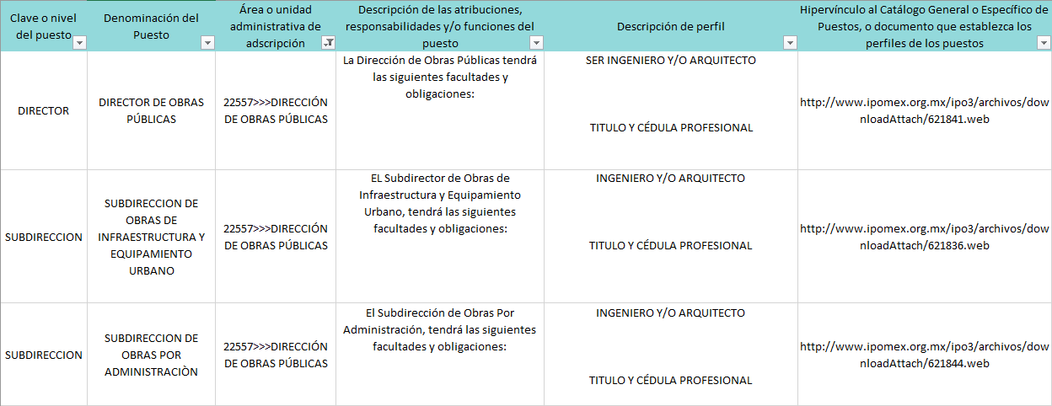

Además, incluye los vínculos electrónicos, que contienen los perfiles de puestos de los cargos que existen en la Dirección de Obras Públicas, se muestra un extracto del primero a continuación:

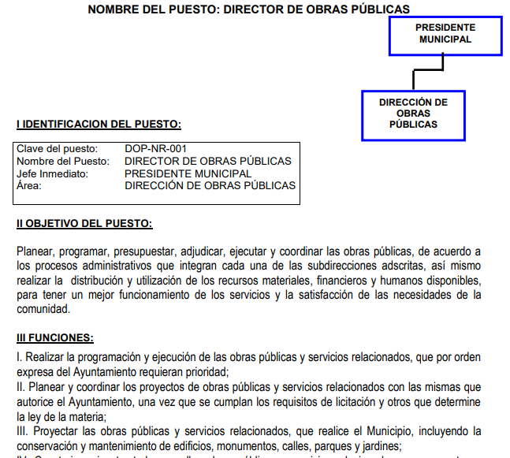

Como se logra observar, el Sujeto Obligado sí tiene los documentos que dan cuenta de lo solicitado; es decir, aquellos que contienen las funciones por cargo, del área de la Dirección de Obras Públicas, por lo que, se considera que para atender el presente requerimiento de información, el Sujeto Obligado deberá realizar una búsqueda exhaustiva y razonable en la Dirección de Administración, encarga de ver todas las cuestiones del personal adscrito al Ayuntamiento, de conformidad con el artículo 129, del Reglamento de Orgánico de la Administración Pública Municipal de Nicolás Romero; a efecto de que entregue los documentos que contengan las funciones de los puestos que conforman a la Dirección de Obras Públicas, del dos mil diecinueve, entre los cuales se encuentran los perfiles de puestos respectivos, mismos que se indican, de manera enunciativa más no limitativa.

Finalmente, no pasa desapercibido que la información que daría cuenta de lo solicitado, podría contener datos confidenciales; por lo que, en su caso, deberá entregar versión pública en la que se eliminen estos, junto con el acuerdo del Comité de Transparencia, en el que funde y motive la eliminación de la información, de conformidad con lo establecido en los artículos 49, fracciones II y VIII, 128, 132, fracción I, 138, 143 y 149 de la Ley de Transparencia y Acceso a la Información Pública de Estado de México y Municipios.

SEXTO. Decisión.

Con fundamento en el artículo 186, fracción III, de la Ley de Transparencia y Acceso a la Información Pública del Estado de México y Municipios, este Instituto considera procedente MODIFICAR la respuesta otorgada por el Ayuntamiento de Nicolás Romero, e instruir a efecto de que entregue, a través del Sistema de Acceso a la Información Mexiquense (SAIMEX), previa búsqueda exhaustiva y razonable, en todas las unidades administrativas competentes, entre las cuales no podrá omitir a la Secretaría del Ayuntamiento, la Dirección de Obras Públicas y de Administración, del primero de enero al diecinueve de agosto de dos mil diecinueve, lo siguiente:

- Las gacetas municipal en donde se haya publicado:

- El Programa anual de obra pública, aprobado el veintiuno de febrero de dos mil diecinueve;
- Las modificación al programa anual de obra pública, del veintiséis de julio y del nueve de agosto, ambos de la presente anualidad, y
- El Plan de Desarrollo Municipal de Nicolás Romero, 2019-2021.

- Los documentos, en su caso en versión pública, donde consten las funciones y actividades de cada uno de los puestos que conforman a la Dirección de Obras Públicas;
- Respecto a las obras contratadas con recursos del Fondo de Infraestructura Social Municipal y Demarcaciones Territoriales del Distrito Federal, en relación a los contratos con número NR-DOP-FISMDF-LP-001-19, NR-DOP-FISMDF-LP-002-19, NR-DOP-FISMDF-LP-003-19, NR-DOP-FISMDF-IR-004-19, NR-DOP-FISMDF-IR-005-19, NR-DOP-FISMDF-IR-006-19, NR-DOP-FISMDF-IR-007-19, NR-DOP-FISMDF-IR-008-19, NR-DOP-FISMDF-LP-009-19, NR-DOP-FISMDF-LP-010-19 y NR-DOP-FISMDF-LP-011-19, los documentos, en su caso, en versión pública, donde conste lo siguiente:

- El proceso realizado, desde la convocatoria o invitación hasta la suscripción de los contratos;
- Las estimaciones realizadas por los contratistas y su respectiva información comprobatoria;
- Las bitácoras de obra, y
- Versión íntegra de las Fianzas y los oficios de entrega del lugar de trabajo a los contratistas, proporcionados en respuesta.

- Respecto a las obras contratadas con recursos propios municipales, los documentos donde conste, en su caso, en versión pública, lo siguiente:

- Listado de aquellas contratadas, del primero de enero al diecisiete de agosto de dos mil diecinueve;
- El proceso realizado, desde la convocatoria o invitación hasta la suscripción de los contratos;
- Las estimaciones realizadas por los contratistas y su respectiva información comprobatoria;
- Las fianzas;
- Los oficios de entrega del lugar de trabajo a los contratistas;
- Los oficios donde conste la designación y aceptación del residente de la obra;
- Las bitácoras de obra;
- Porcentaje y periodos de ejecución, y
- En caso de atraso, las acciones implementadas.

En el caso, de que del primero de enero al diecinueve de agosto de dos mil diecinueve no se haya contratado alguna obra pública, con recursos municipales propios, deberá hacérselo del conocimiento, del ahora Recurrente, en términos del artículo 19, párrafo segundo de la Ley de Transparencia y Acceso a la Información Pública del Estado de México y Municipios.

Para el supuesto, de que los documentos localizados, contengan datos o información clasificada, en términos del artículo 143 de la Ley de la materia, el Sujeto Obligado deberá elaborar las versiones públicas respectivas. En ese tenor, deberá emitir y entregar el acuerdo de su Comité de Transparencia, en donde, de manera fundada y motivada, confirme dicha clasificación.

Por lo expuesto y fundado, este Pleno:

RESUELVE:

PRIMERO. Se MODIFICA la respuesta entregada por el Sujeto Obligado a la solicitud de información con número 00635/NICOROM/IP/2019, por resultar PARCIALMENTE FUNDADOS los motivos de inconformidad vertidos por el Recurrente, en términos de los Considerandos QUINTO y SEXTO de la presente Resolución.
SEGUNDO. Se ORDENA al Sujeto Obligado a efecto de que entregue, a través del Sistema de Acceso a la Información Mexiquense (SAIMEX), previa búsqueda exhaustiva y razonable, en todas las unidades administrativas competentes, del primero de enero al diecinueve de agosto de dos mil diecinueve, en su caso, en versión pública, los documentos donde conste lo siguiente:

- Las gacetas municipal en donde se haya publicado:

- El Programa anual de obra pública aprobado el veintiuno de febrero de dos mil diecinueve;
- Las modificaciones al programa anual de obra pública, del veintiséis de julio y del nueve de agosto, ambos de la presente anualidad, y
- El Plan de Desarrollo Municipal de Nicolás Romero, 2019-2021.

- Las funciones y actividades de cada uno de los puestos que conforman a la Dirección de Obras Públicas;

- Respecto a las obras contratadas con recursos del Fondo de Infraestructura Social Municipal y Demarcaciones Territoriales del Distrito Federal, en relación a los contratos indicados en respuesta, lo siguiente:

- El proceso realizado, desde la convocatoria o invitación hasta la suscripción de los contratos;
- Las estimaciones realizadas por los contratistas y su respectiva información comprobatoria;
- Las bitácoras de obra, y

- Versión íntegra de las Fianzas y los oficios de entrega del lugar de trabajo a los contratistas, proporcionados en respuesta.

- Respecto a las obras contratadas con recursos propios municipales, lo siguiente:

- Listado de aquellas contratadas, del primero de enero al diecisiete de agosto de dos mil diecinueve;
- El proceso realizado, desde la convocatoria o invitación hasta la suscripción de los contratos;
- Las estimaciones realizadas por los contratistas y su respectiva información comprobatoria;
- Las fianzas;
- Los oficios de entrega del lugar de trabajo a los contratistas;
- Los oficios donde conste la designación y aceptación del residente de la obra;
- Las bitácoras de obra;
- Porcentaje y periodos de ejecución, y
- En caso de atraso, las acciones implementadas.

En el caso, de que del primero de enero al diecinueve de agosto de dos mil diecinueve no se haya contratado alguna obra pública, con recursos municipales propios, deberá hacerlo del conocimiento del ahora Recurrente, en términos del artículo 19, párrafo segundo, de la Ley de Transparencia y Acceso a la Información Pública del Estado de México y Municipios.

Para el supuesto, de que los documentos localizados, contengan datos o información clasificada, en términos del artículo 143 de la Ley de la materia, el Sujeto Obligado deberá elaborar las versiones públicas respectivas. En ese tenor, deberá emitir y entregar el acuerdo de su Comité de Transparencia, en donde, de manera fundada y motivada, confirme dicha clasificación.

TERCERO. NOTIFÍQUESE la presente resolución al Titular de la Unidad de Transparencia del Sujeto Obligado, para que conforme al artículo 186 último párrafo, 189 segundo párrafo y 194 de la Ley de Transparencia y Acceso a la Información Pública del Estado de México y Municipios; dé cumplimiento a lo ordenado dentro del plazo de diez días hábiles, e informe a este Instituto en un plazo de tres días hábiles siguientes sobre el cumplimiento dado a la presente.

CUARTO. NOTIFÍQUESE al Recurrente la presente Resolución, asimismo, se hace de su conocimiento que de conformidad con lo establecido en el artículo 196 de la Ley de Transparencia y Acceso a la Información Pública del Estado de México y Municipios podrá promover el Juicio de Amparo en los términos de las leyes aplicables.

ASÍ LO RESUELVEN POR UNANIMIDAD DE VOTOS EL PLENO DEL INSTITUTO DE TRANSPARENCIA, ACCESO A LA INFORMACIÓN PÚBLICA Y PROTECCIÓN DE DATOS PERSONALES DEL ESTADO DE MÉXICO Y MUNICIPIOS, CONFORMADO POR LOS COMISIONADOS ZULEMA MARTÍNEZ SÁNCHEZ; EVA ABAID YAPUR; JOSÉ GUADALUPE LUNA HERNÁNDEZ; JAVIER MARTÍNEZ CRUZ Y LUIS GUSTAVO PARRA NORIEGA (AUSENCIA JUSTIFICADA), EN LA CUADRAGÉSIMA CUARTA SESIÓN ORDINARIA, CELEBRADA EL VEINTISIETE DE NOVIEMBRE DE DOS MIL DIECINUEVE, ANTE EL SECRETARIO TÉCNICO DEL PLENO, ALEXIS TAPIA RAMÍREZ.

Zulema Martínez Sánchez
Comisionada Presidenta
(Rúbrica)

José Guadalupe Luna Hernández
Comisionado
(Rúbrica)

Eva Abaid Yapur
Comisionada
(Rúbrica)

Luis Gustavo Parra Noriega
Comisionado
(Ausencia Justificada)

Javier Martínez Cruz
Comisionado
(Rúbrica)

Alexis Tapia Ramírez
Secretario Técnico del Pleno
(Rúbrica)

Esta foja corresponde a la resolución de fecha veintisiete de noviembre de dos mil diecinueve, emitida en el Recurso de Revisión número 07516/INFOEM/IP/RR/2019.

